Patrones de Software en Sistema de Identidad Digital

Estudiantes: Geraldine Jholany Plata Angarita
Cristian Fernando Noriega López

Universitaria Tecnológica de Santander

Facultad de Ingeniería

Asignatura Patrones de software

Mg. Eliecer Montero Ojeda

Contextualización
Actualmente muchas entidades gubernamentales ofrecen tramites por internet, para acceder a estos servicios se requiere de la verificación de la identidad del ciudadano, si la identificación no es suficientemente segura existe el riesgo de suplantación de identidad y acceso no autorizado. Diferentes entidades pueden manejar sistemas y mecanismos de autenticación diferentes por eso en este caso surge la necesidad de una solución de identidad digital segura que permita autenticar a las personas y controlar que servicios puede usar cada una.

Descripción
Sistema web de gestión de identidad digital para servicios gubernamentales. La plataforma permitirá registrar usuarios, verificar su identidad mediante autenticación multifactor y controlar acceso a los servicios según los roles y permisos asignados. El sistema busca ofrecer una forma más segura de gestionar la identidad de los ciudadanos reduciendo el riesgo de suplantación y accesos no autorizados.

¿Qué problema va a solucionar?
Reducir el riesgo de suplantación de identidad y accesos no autorizados a servicios.

Alcance
Crud de ciudadanos, autenticador multifactor, gestión de citas para tramite de renovación de cédula por perdida, consultas y cancelación de citas, administración de permisos y roles. No incluye integración con la registraduría, bases de datos gubernamentales ni servicios reales externos, los procesos serán simulados para la entrega del proyecto.

Objetivo general
Desarrollar un sistema web de gestión de identidad digital que permita autenticar usuarios, administrar roles y permisos y controlar de forma segura el acceso a un servicio gubernamental simulado.

Objetivos específicos
- Diseñar e implementar un sistema web para el registro y gestión de ciudadanos.
- Implementar un mecanismo de autenticación multifactor para fortalecer la seguridad del acceso de los usuarios.
- Establecer un esquema de roles y permisos para controlar el acceso a las funcionalidades del sistema.
- Gestionar las citas para el trámite simulado de renovación de cédula por pérdida, incluyendo su consulta y cancelación.
- Aplicar buenas prácticas de seguridad en la gestión de usuarios, credenciales y acceso a la información.

Vision
El proyecto será un Sistema de Gestión de Identidad Digital orientado a facilitar a los ciudadanos el acceso y la gestión de trámites relacionados con su documento de identidad mediante una plataforma web. El sistema permitirá registrar y autenticar ciudadanos, gestionar su información de identidad y solicitar citas para trámites como la renovación o duplicado de la cédula. Además, busca ofrecer un acceso seguro y organizado a los servicios relacionados con la identidad del ciudadano.

Arquitectura
El sistema utilizará una arquitectura MVC (Modelo-Vista-Controlador), con el objetivo de separar las responsabilidades de la aplicación y facilitar su organización y mantenimiento.
- Modelo: se encargará de representar y gestionar los datos del sistema, como la información de los ciudadanos y los trámites relacionados con la cédula.
- Vista: será la interfaz web con la que interactuará el ciudadano para realizar acciones como registrarse, iniciar sesión y solicitar citas.
- Controlador: se encargará de recibir las solicitudes del usuario, procesarlas y coordinar la comunicación entre la vista y el modelo.

Implementación de Patrones de Diseño
Una vez establecida la arquitectura MVC como la base estructural general del sistema de identidad digital, es necesario abordar desafíos específicos a nivel de componentes y comportamiento de los objetos. Mientras que la arquitectura define cómo se separan las capas de la aplicación, los patrones de software proporcionan soluciones probadas y estandarizadas para resolver problemas recurrentes de diseño a un nivel más detallado.
A continuación, se documenta la aplicación de patrones creacionales y de comportamiento elegidos estratégicamente para optimizar el uso de memoria, centralizar la lógica de respuestas visuales y flexibilizar los procesos de seguridad del sistema.

Análisis para la aplicación del Singleton

Objetivo del patrón: Garantizar que una clase tenga una única instancia en memoria durante todo el ciclo de vida de la aplicación y proporcionar un punto de acceso global y controlado a ella.
Motivación en el proyecto: Servir como un centro de control único para registrar los inicios de sesión. Al usar un solo LoginManager para mostrar en la consola cuándo alguien entra o se equivoca de clave, evitamos crear copias innecesarias en el sistema cada vez que un usuario intenta ingresar. Esto hace que el programa gaste menos memoria y funcione de forma más rápida y ordenada, asegurando que todos los mensajes de seguridad se manejen siempre en el mismo lugar.

Diagrama UML

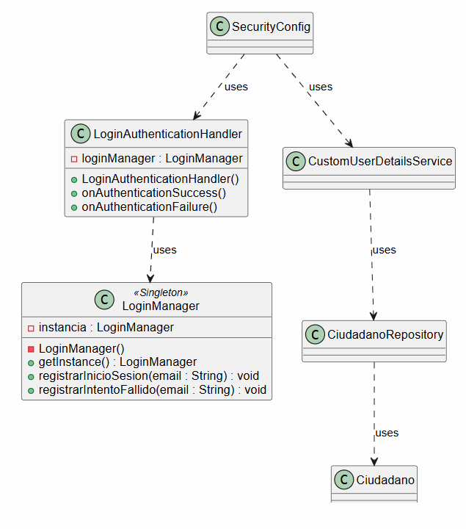
Explicación: Este diagrama muestra el flujo del proceso de autenticación y la aplicación del patrón Singleton.
- SecurityConfig configura el proceso de autenticación y utiliza LoginAuthenticationHandler y CustomUserDetailsService.
- CustomUserDetailsService utiliza CiudadanoRepository para consultar los datos del ciudadano y verificar la información necesaria para la autenticación.
- LoginAuthenticationHandler recibe el resultado del inicio de sesión y utiliza LoginManager para registrar si el acceso fue exitoso o fallido.
- LoginManager: Garantiza que exista una única instancia durante la ejecución de la aplicación mediante su instancia estática, constructor privado y método getInstance().
- CiudadanoRepository y Ciudadano representan el acceso y los datos del ciudadano utilizados durante el proceso de autenticación.

Aplicación del patrón Singleton
Clase: LoginManager
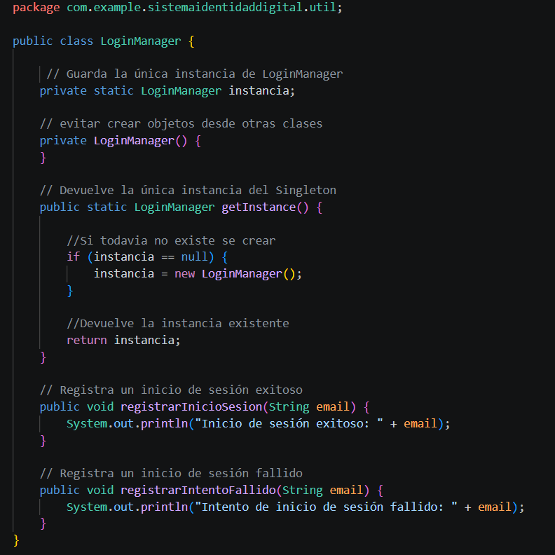
Explicación: LoginManager implementa el patrón Singleton mediante una instancia estática, un constructor privado y el método getInstance(). Esto garantiza que se utilice una única instancia de LoginManager durante la ejecución de la aplicación.

Clase: LoginAuthenticationHandler
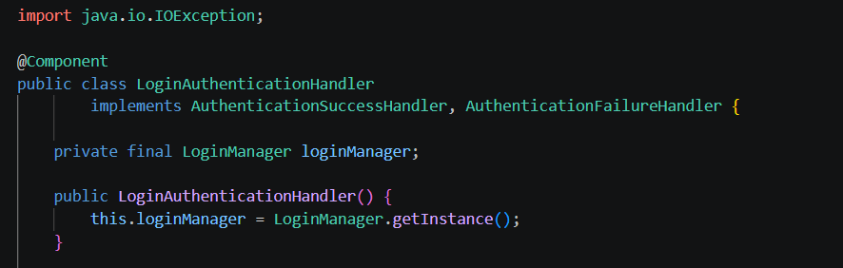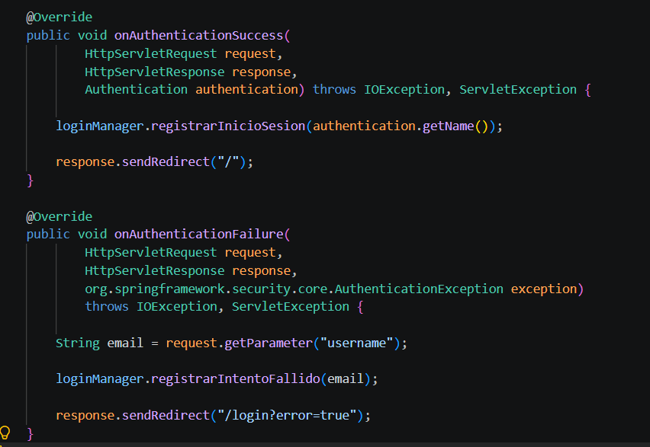
Explicación: Llama la única instancia que fue creada y se encarga de detectar la respuesta del proceso de autenticación si fue exitoso o si fue fallido.

Prueba de funcionalidad
Al iniciar la aplicación se muestra el mensaje "LoginManager instanciado UNA SOLA VEZ”. Después al realizar diferentes intentos de autenticación, se registran los inicios de sesión exitosos y fallidos sin que vuelva a crearse una nueva instancia. Esto demuestra el funcionamiento del patrón Singleton.
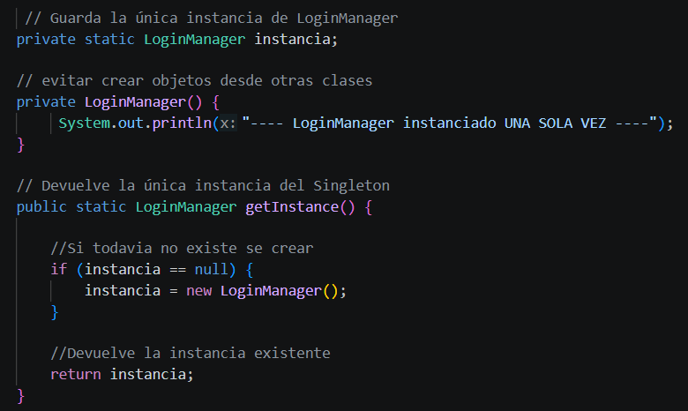

Evidencia
Se verifica el uso del patrón Singleton ya que el sistema mantiene una única instancia en memoria de la clase LoginManager durante todo el tiempo que la aplicación está encendida. Sin importar cuántos usuarios intenten iniciar sesión o cuántas peticiones lleguen al servidor, el sistema no crea copias adicionales.
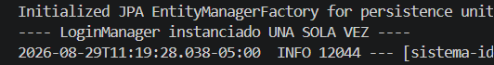
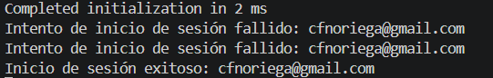

Análisis para la aplicación del Factory Method
Objetivo del patrón: Definir una estructura central para la creación de objetos, delegando la decisión de cuál clase específica fabricar a una clase especializada. Esto permite separar la lógica con la que se construyen los objetos del resto del código que los utiliza.
Motivación en el proyecto: Servir como un centro de fabricación especializado para las alertas visuales del sistema. Durante el inicio de sesión pueden ocurrir distintos eventos, como un acceso exitoso o un fallo de credenciales. En lugar de que el sistema se encargue de armar manualmente cada aviso en diferentes partes del programa, le pide a la fábrica (NotificacionFactory) que cree la alerta correspondiente según la situación. Esto evita repetir código, mantiene la aplicación ordenada y facilita agregar nuevos tipos de avisos a futuro sin alterar la lógica del inicio de sesión.

Diagrama UML
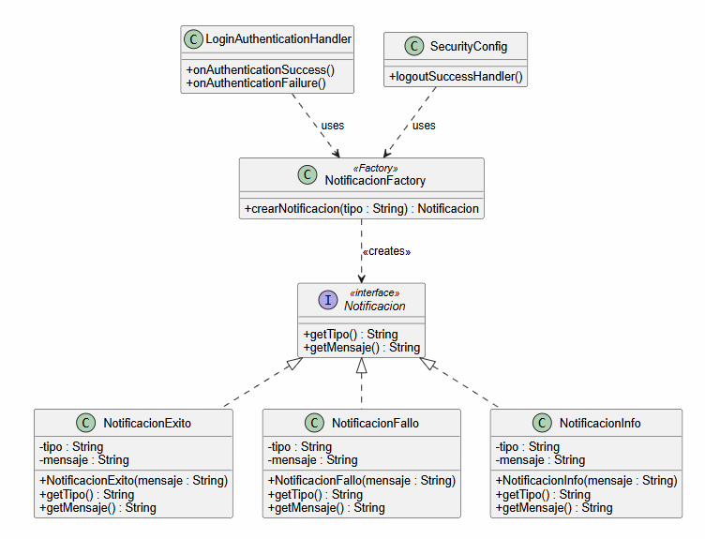
Explicación: Este diagrama muestra la estructura del patrón Factory Method y su integración en el proceso de notificaciones del sistema.
- Notificación (Interfaz): Define el contrato base con los métodos getTipo() y getMensaje().
- NotificacionExito, NotificacionFallo y NotificacionInfo: Son las clases concretas que implementan la interfaz Notificacion para representar los distintos tipos de alertas.
- NotificacionFactory: Actúa como la fábrica del patrón; contiene el método encargado de instanciar la notificación adecuada según el evento recibido.
- LoginAuthenticationHandler y SecurityConfig: Invocan a la fábrica durante los eventos de autenticación o cierre de sesión para crear el mensaje que se enviará a la vista.

Aplicación del patrón Factory Method
Interfaz: Notificacion
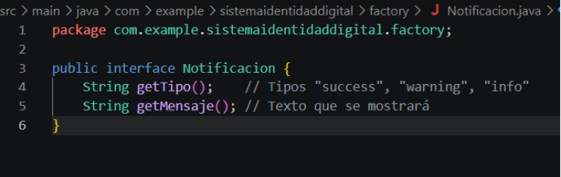
Explicacion: Define los métodos que obligatoriamente debe tener cualquier notificación (getMensaje() y getTipo()). Esto permite que el resto del sistema trate a todas las alertas por igual, sin importar de qué tipo sean.

Clase Concreta: NotificacionExito
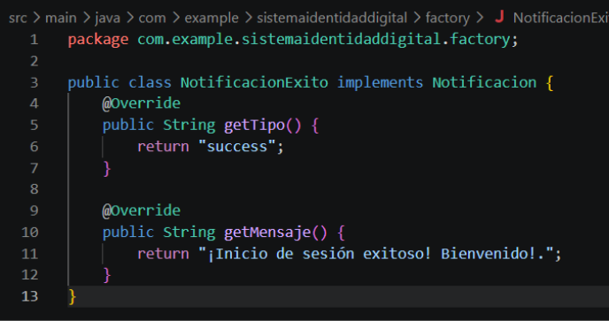
Explicacion: Implementa Notificacion para configurar el mensaje de bienvenida y asignar el tipo "success", el cual activa el color verde en el CSS.

Clase Concreta: NotificacionFallo
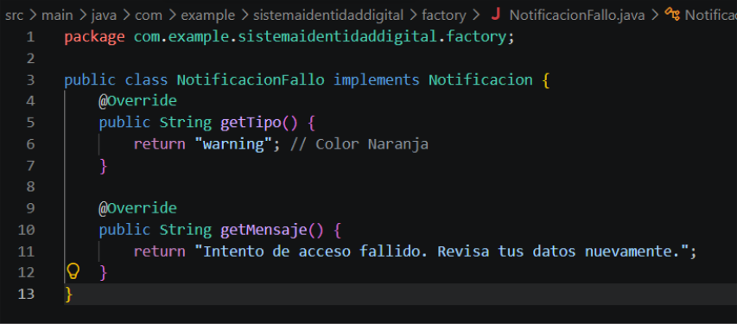
Explicacion: Implementa Notificacion para definir el mensaje de error de credenciales y asignar el tipo "warning", activando el color Amarillo.

Clase Concreta: NotificacionInfo
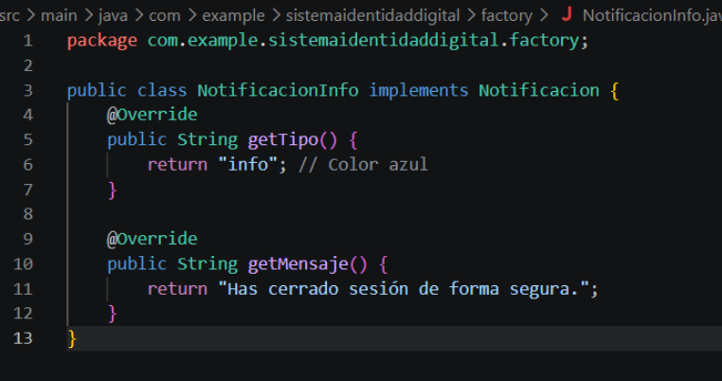
Explicación: Implementa Notificacion para enviar el mensaje de salida segura y asignar el tipo "info", activando el color azul.

Clase Creadora: NotificacionFactory
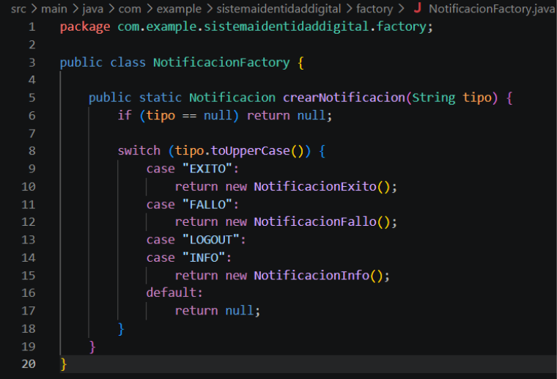
Explicación: Contiene el método estático crearNotificacion(String tipo). Evalúa la orden recibida ("SUCCESS", "FAILURE" o "LOGOUT") e instancia únicamente la clase concreta que corresponde, centralizando toda la lógica de creación en un solo punto.

Prueba de Funcionalidad
Clase: LoginAuthenticationHandler
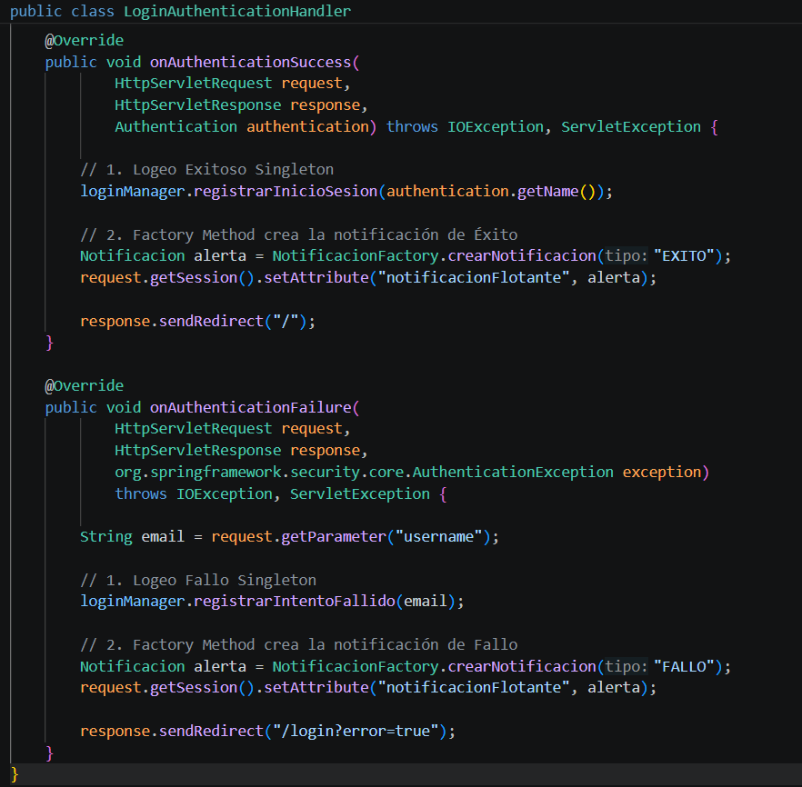
Explicacion: Cuando Spring Security valida las credenciales correctamente, el handler llama a la fábrica para crear la notificación de bienvenida en caso de ser exitoso el inicio de sesión o fallo en caso de no poder iniciar sesión.

Clase: SecurityConfig
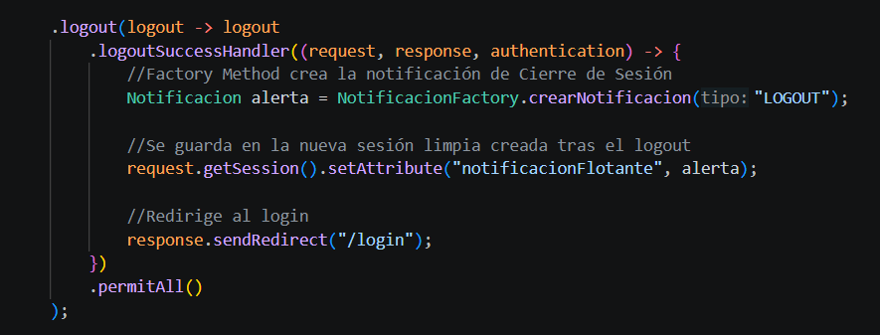
Explicación: Define un manejador de salida para el logout. Al cerrar sesión, este intercepta el evento, pide a la fábrica la notificación con NotificacionFactory.crearNotificacion("LOGOUT") y la guarda en la nueva sesión HTTP antes de redirigir a /login para mostrar el mensaje azul de cierre seguro.

HTML:
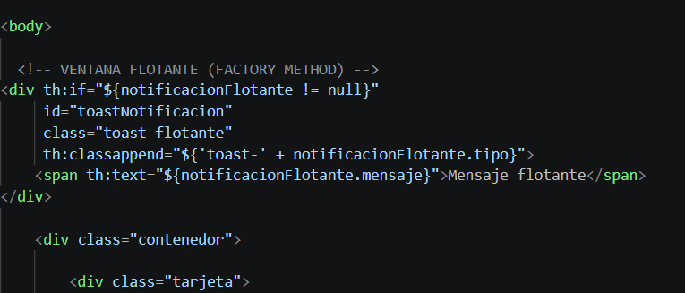
Explicación: Usa Thymeleaf para mostrar la alerta en pantalla leyendo la notificación creada por la fábrica: verifica si existe un mensaje para activar la ventana, le asigna el color CSS correspondiente según su tipo (éxito, fallo o logout) y escribe el texto que el usuario debe ver.

Evidencia
Se verifica la aplicación del patrón Factory Method al observar la generación dinámica de la interfaz según el evento ocurrido en el inicio de sesión. El sistema no crea manualmente cada aviso en el código del servidor, sino que delega esa tarea a la fábrica (NotificacionFactory). Esta analiza la situación y construye el objeto de notificación correspondiente para que la pantalla despliegue el mensaje y el color adecuado.

Cuando el usuario ingresa mal los datos

Cuando el usuario ingresa exitosamente

Cuando el usuario cierra sesión


Análisis para la aplicación del Abstract Factory
Objetivo del patrón: Proporcionar una interfaz para crear familias de objetos relacionados o dependientes sin especificar sus clases concretas.
Motivación en el proyecto: En nuestro sistema, cada intento de inicio de sesión obliga a realizar dos acciones simultáneas: mostrar un aviso amigable en la pantalla del usuario y generar un registro interno de seguridad (auditoría) con la fecha, hora y correo.
El patrón Abstract Factory nos permite agrupar estas dos tareas en un solo "paquete" indivisible. De esta forma, si el acceso es correcto, incorrecto o si se cierra sesión, la fábrica se encarga de construir en paralelo tanto el mensaje visual como el reporte de seguridad correspondiente al evento. Esto nos garantiza que nunca se muestre una alerta en pantalla sin que se haya creado su respectivo registro de auditoría, asegurando que el sistema siempre cumpla con las normas de seguridad.

Diagrama UML

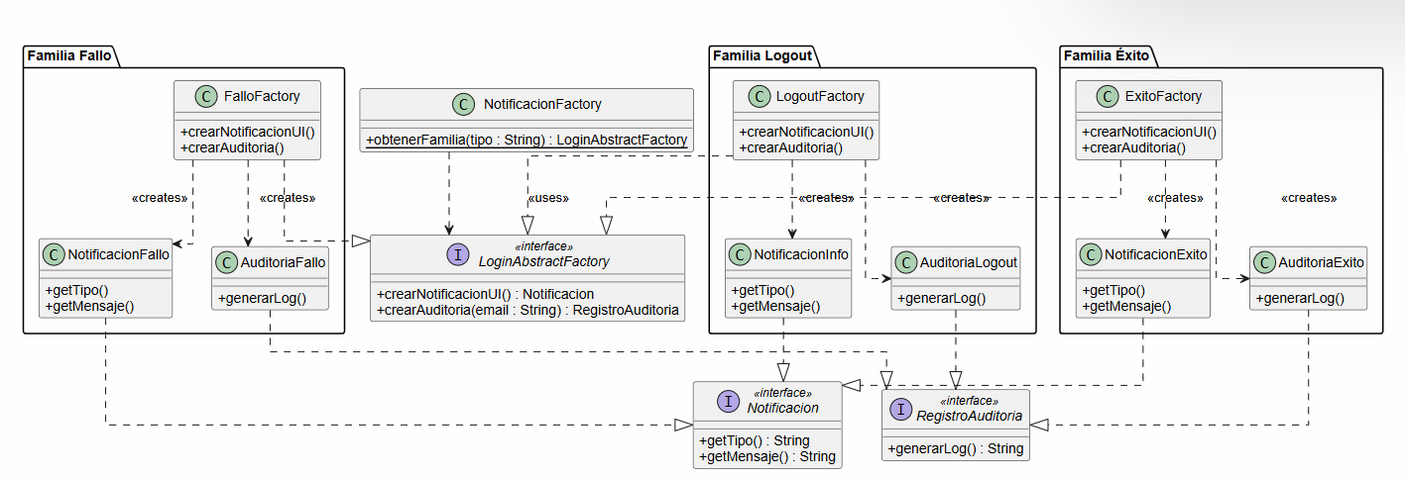
Explicación: Este diagrama muestra la estructura del patrón Abstract Factory y cómo complementa al Factory Method existente en el sistema de inicio de sesión:
- NotificacionFactory (Clase): Actúa como el punto de acceso central que recibe el tipo de evento y retorna la fábrica adecuada, manteniendo la compatibilidad con el Factory Method anterior.
- ​LoginAbstractFactory (Interfaz): Define el contrato base para la creación de las familias de objetos con los métodos crearNotificacionUI() y crearAuditoria().
- ​ExitoFactory, FalloFactory y LogoutFactory (Clases Concretas): Implementan la interfaz LoginAbstractFactory para instanciar de manera sincronizada las parejas de productos de cada familia.
- ​Notificacion y RegistroAuditoria (Interfaces): Definen los contratos base para los productos de interfaz gráfica (getTipo(), getMensaje()) y de trazabilidad técnica (generarLog()).
- ​NotificacionExito, NotificacionFallo y NotificacionInfo (Clases Concretas): Implementan la interfaz Notificacion para representar los mensajes en la vista web.
- ​AuditoriaExito, AuditoriaFallo y AuditoriaLogout (Clases Concretas): Implementan la interfaz RegistroAuditoria para generar los registros detallados en la consola del sistema.

Aplicación del patrón Abstract Factory
Interfaz: RegistroAuditoria
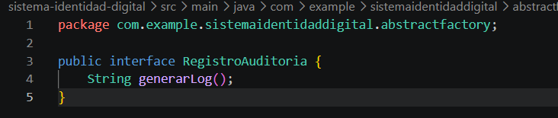
Explicación: Define el contrato estandarizado que deben cumplir obligatoriamente todas las clases de auditoría, declarando el método generarLog() para retornar la cadena de texto con el reporte de seguridad.
Clases Concretas: AuditoriaExito, AuditoriaFallo , AuditoriaLogout
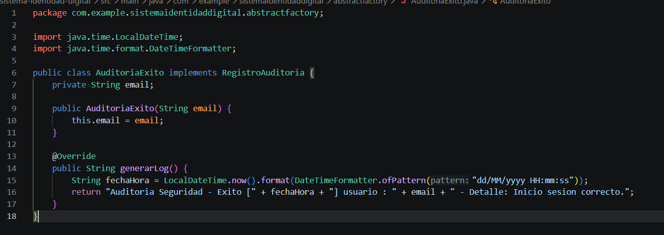
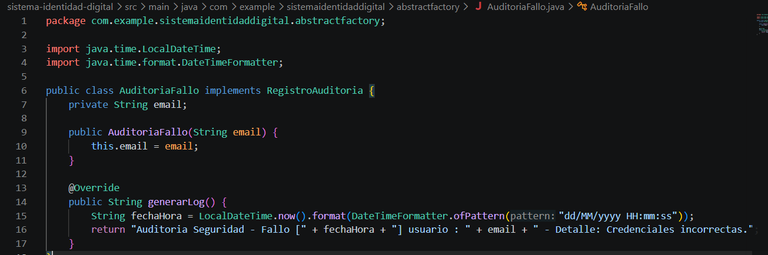

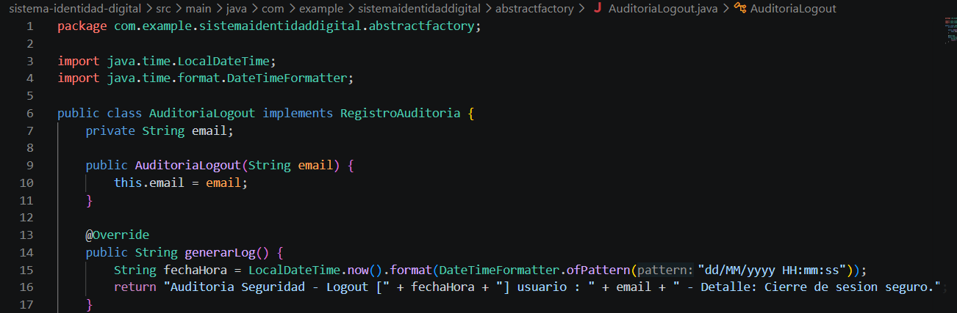
Explicación: Implementan la interfaz RegistroAuditoria para construir los mensajes específicos de cada evento (éxito, fallo o cierre de sesión), capturando automáticamente la fecha, la hora exacta y el correo del usuario involucrado para mantener la trazabilidad.

Interfaz: LoginAbstractFactory
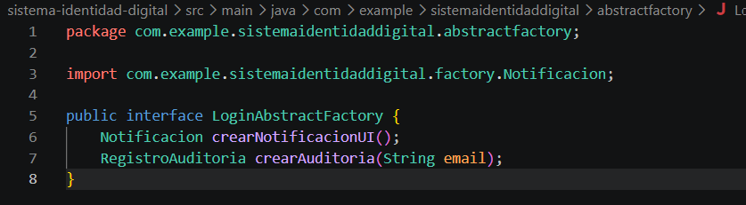
Explicación: Establece la interfaz central del patrón especificando los métodos necesarios para instanciar en paralelo los productos relacionados de cada familia: la alerta visual de la interfaz y el log de seguridad.

Fábricas Concretas: ExitoFactory, FalloFactory, LogoutFactory
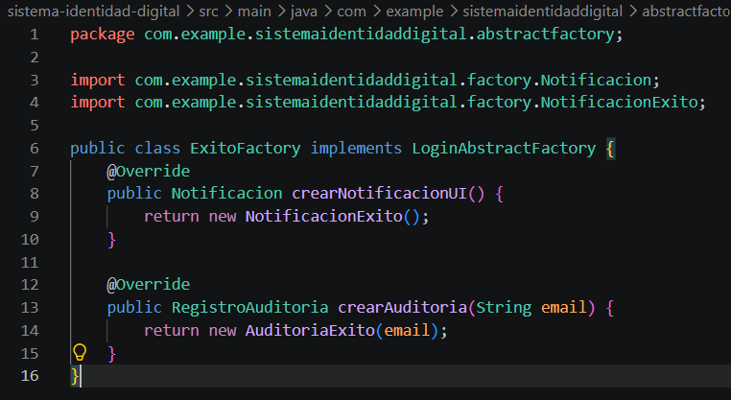
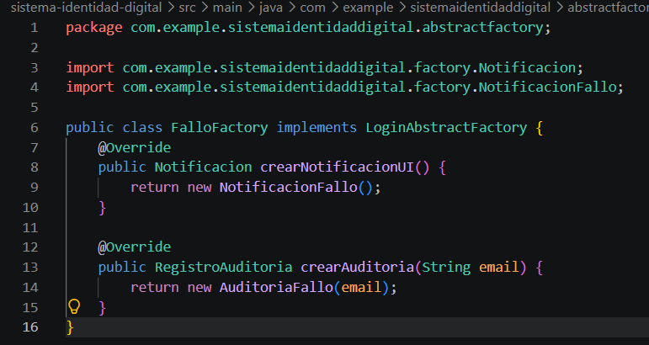
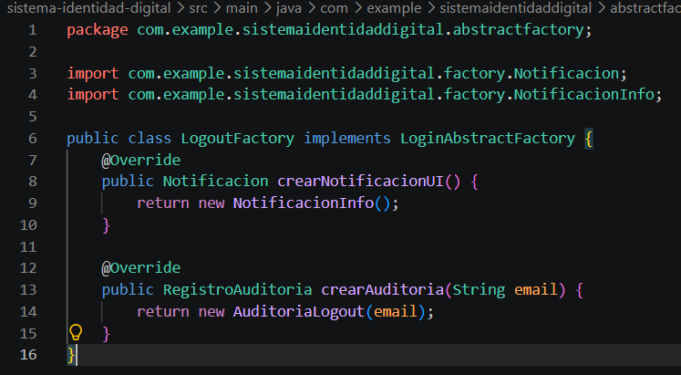
Explicación: Implementan la fábrica abstracta para agrupar y construir de forma simultánea los pares de objetos compatibles (por ejemplo, emparejando la alerta verde de éxito con su respectivo registro técnico de acceso correcto) y así con el resto de alertas.

Clase Creadora: NotificacionFactory
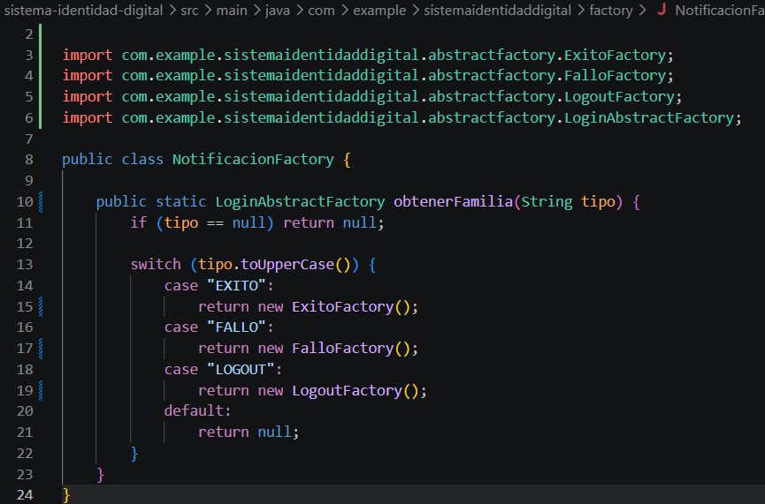
Explicación: Modificamos el Factory Method para que actúen en conjunto con el Abstract Factory, evaluando el tipo de evento recibido por parámetro ("EXITO", "FALLO" o "LOGOUT") y retornando la familia de objetos adecuada para instanciar en paralelo tanto el registro de auditoría en consola como la notificación visual en la sesión, sin alterar el funcionamiento previo de las alertas.

Prueba de Funcionalidad
Clase: LoginAuthenticationHandler
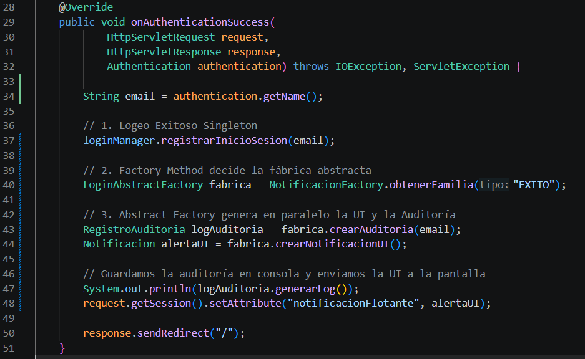
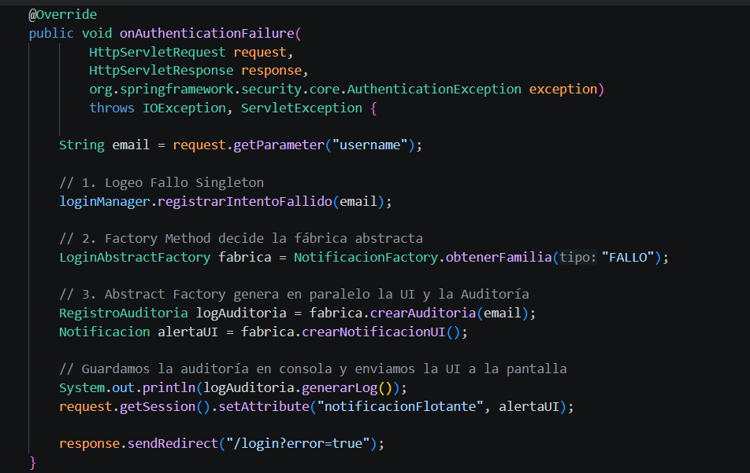

Explicación: Se actualizó el manejador de autenticación para que, al interceptar un inicio de sesión correcto o fallido, invoque al Factory Method y obtenga la familia de objetos correspondiente. De esta manera, el sistema utiliza el Abstract Factory para instanciar en paralelo la alerta gráfica de la interfaz y el registro técnico de seguridad en la consola, manteniendo un acoplamiento limpio.

Clase: LoginAuthenticationHandler
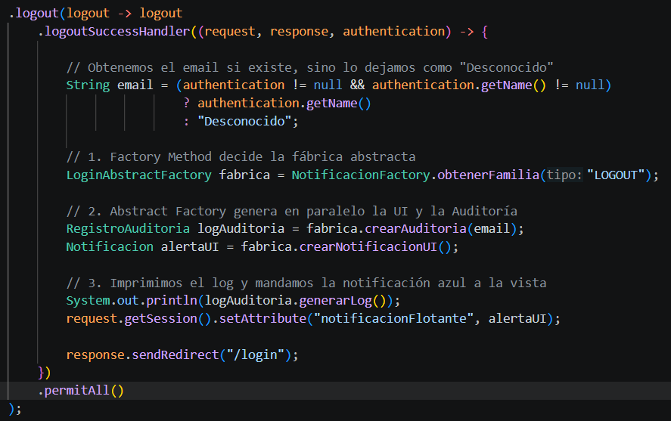
Explicación: Se modificó el manejador de éxito de cierre de sesión para solicitar la familia de objetos de tipo "LOGOUT". Esto permite que, al salir del sistema, se construya de forma sincronizada la notificación flotante informativa y el respectivo reporte de auditoría de salida.

Evidencia
Se verifica la aplicación del patrón Abstract Factory al observar la generación sincronizada y en paralelo de los pares de objetos complementarios según el evento ocurrido en el sistema. Mediante la fábrica abstracta, el aplicativo garantiza que nunca se despliegue una alerta visual en la interfaz web sin que se haya generado previamente su respectivo registro de auditoría técnica en la consola. Ante cada inicio de sesión (exitoso o fallido) y al momento de cerrar la sesión, el sistema instancia de manera simultánea el aviso gráfico correspondiente y el log de seguridad estructurado con la fecha, hora exacta y correo del usuario, asegurando la consistencia y la trazabilidad estricta del aplicativo.

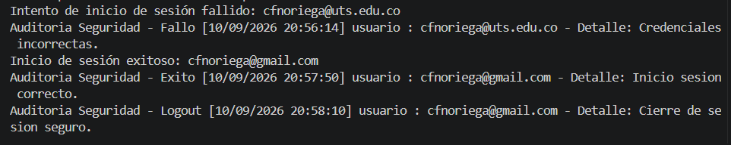
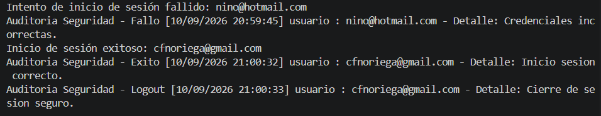

Análisis para la aplicación del Builder
Objetivo del patrón: Separar la construcción de un objeto complejo de su representación, permitiendo que el mismo proceso de construcción pueda crear diferentes representaciones mediante una interfaz fluida paso a paso.
Motivación en el proyecto: En nuestro sistema el registro de un nuevo usuario requiere construir un objeto de tipo Ciudadano que posee múltiples atributos. Si utilizamos un constructor tradicional gigante o asignamos manualmente cada dato con métodos setter directamente en el controlador, el código se ensucia y se vuelve difícil de mantener. El patrón Builder nos permite centralizar esta lógica de creación, ensamblando el perfil del ciudadano paso a paso de forma limpia y ordenada antes de guardarlo en la base de datos, preparándonos además para futuras validaciones de los documentos de identidad.

Diagrama UML
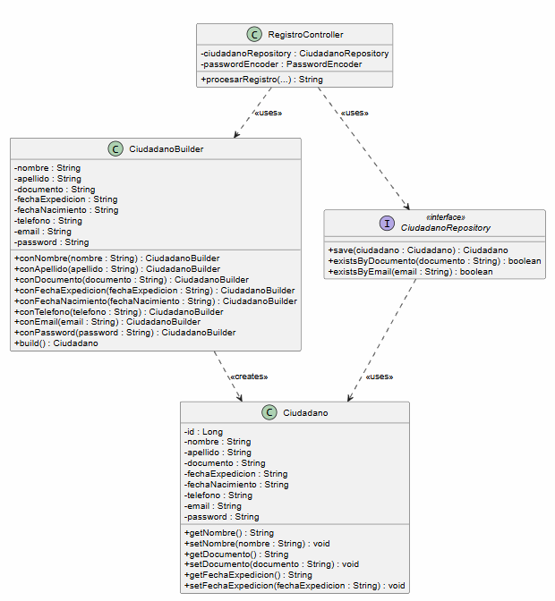

Explicación: Este diagrama muestra cómo funciona el patrón Builder para registrar un usuario en el sistema:
RegistroController (Clase): Recibe los datos que el usuario escribe en la página web. Luego, le pide al Builder que arme al ciudadano paso a paso y finalmente lo manda a guardar.
CiudadanoBuilder (Clase): Centraliza la lógica de creación del objeto mediante métodos encadenados (como conNombre(), conDocumento()) y un método final build() encargado de instanciar y retornar el objeto definitivo.
Ciudadano (Clase): Es el objeto final ya construido, que contiene todos los datos personales del usuario que se acaba de registrar.
CiudadanoRepository (Interfaz): Verifica la existencia del usuario en el sistema y se encarga de guardarlo directamente en la base de datos.

Aplicación del patrón Builder
Clase: Ciudadano
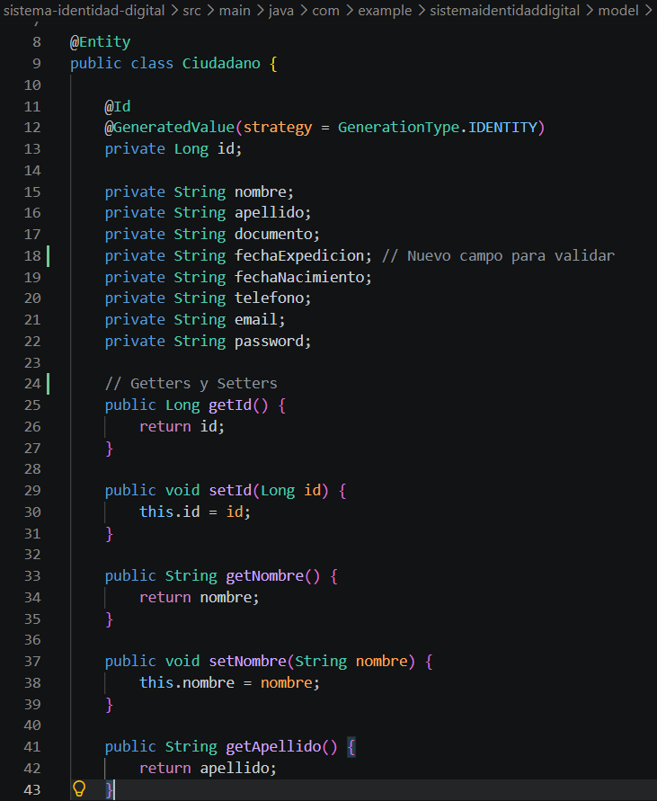
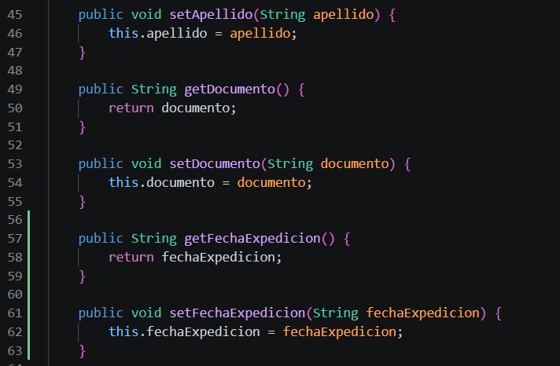
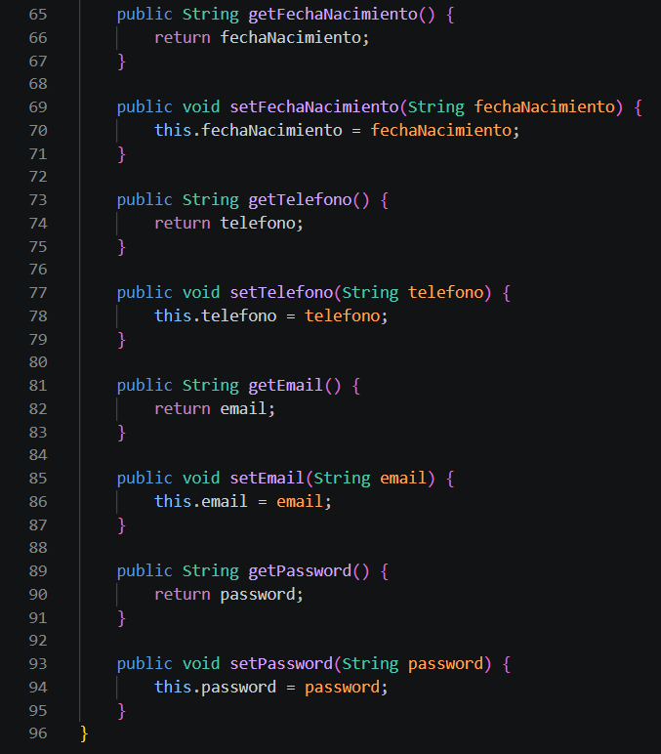
Explicación: Es la clase principal que representa a la persona en el sistema. Contiene todos los campos de información necesarios para el registro, manteniendo el código ordenado.

Clase: CiudadanoBuilder
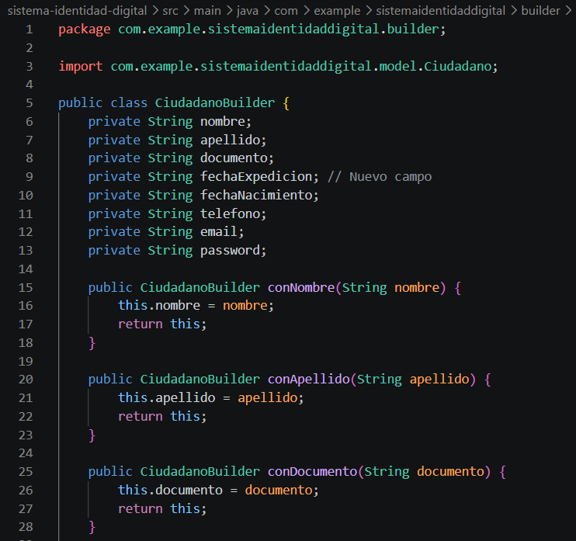
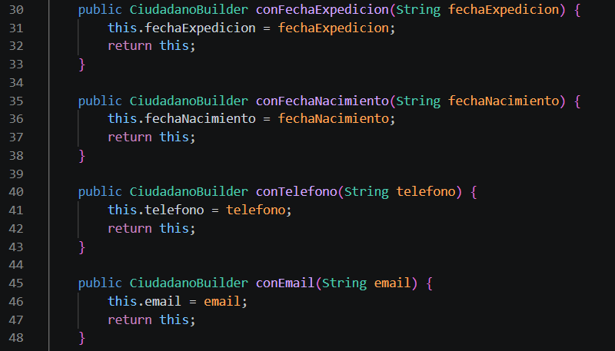
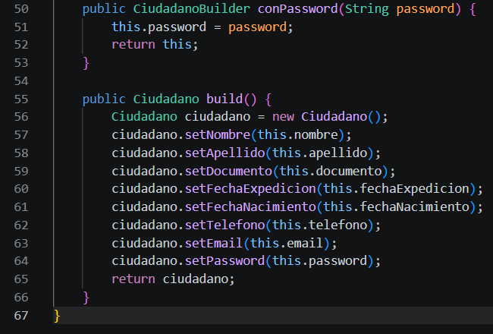
Explicación: Es la clase encargada de aplicar el patrón. Contiene métodos individuales para ir agregando cada dato del usuario uno por uno. Al finalizar, utiliza el método build() para ensamblar todas esas piezas y entregar el objeto Ciudadano completamente armado.

Prueba de Funcionalidad
Clase: RegistroController
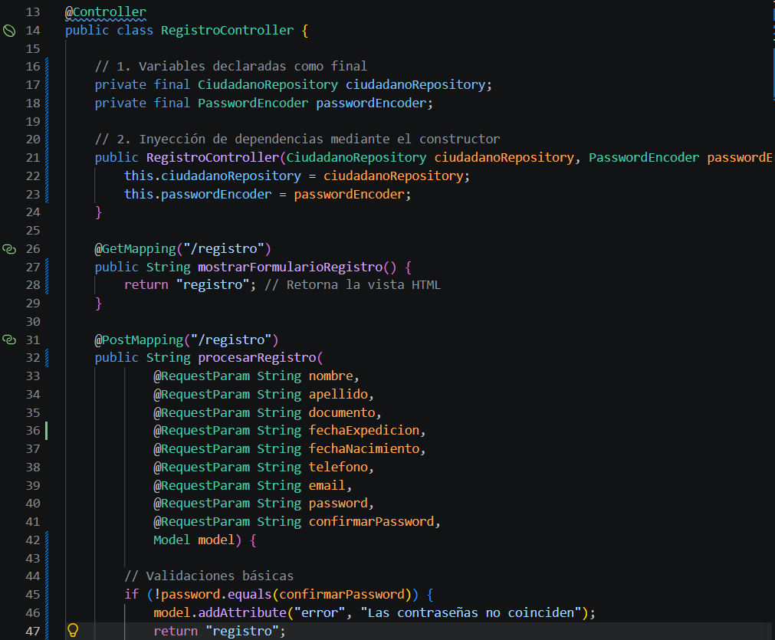
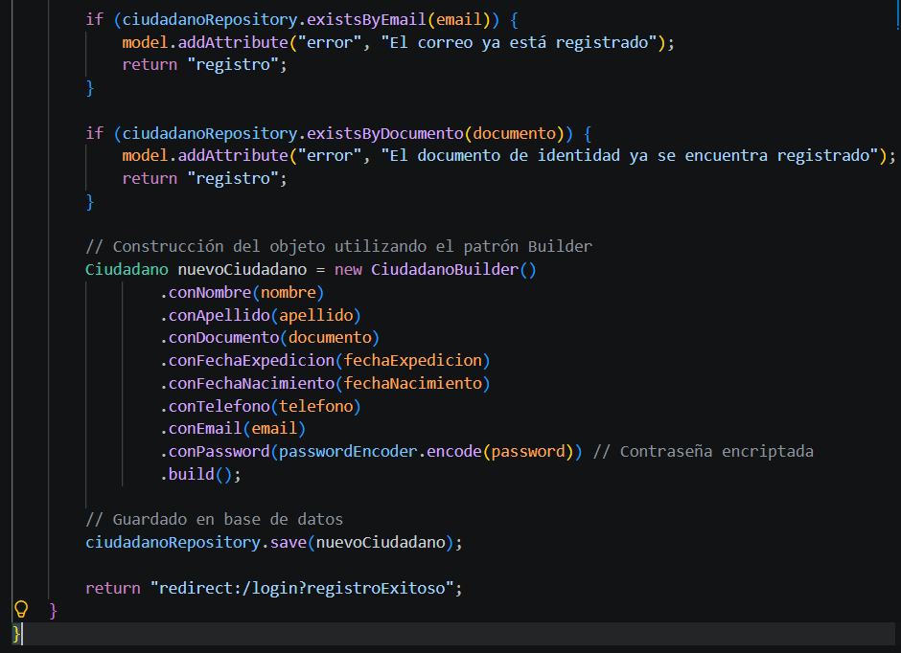
Explicación: Aquí se ve al patrón funcionando en la práctica. El controlador primero revisa que el documento y el correo no estén repetidos. Luego, utiliza el CiudadanoBuilder para ir uniendo paso a paso todos los datos que el usuario escribió en el formulario, para finalmente crearlo y guardarlo.
Evidencia
Explicación: Se comprueba el funcionamiento del patrón al completar exitosamente el registro desde la página web. El sistema logra recolectar toda la información, construir el objeto completo y guardarlo correctamente en la base de datos sin errores.
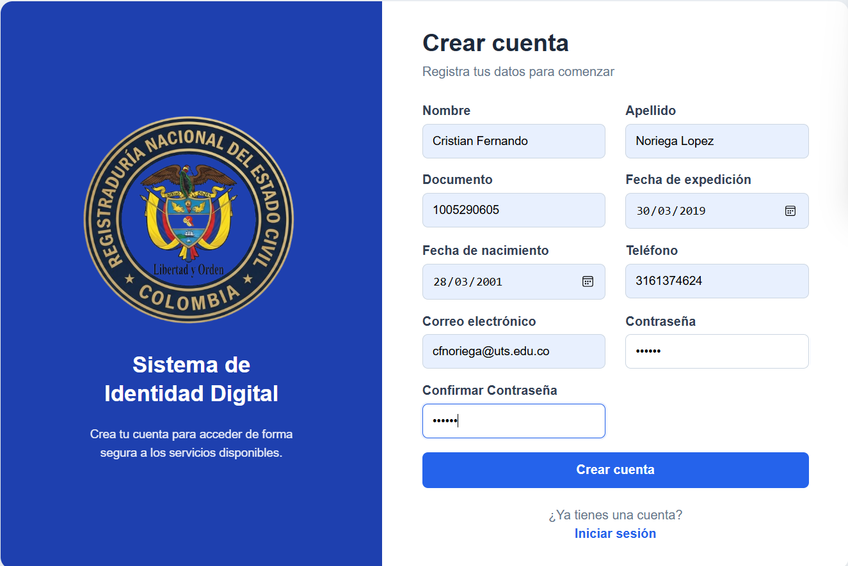
Datos guardados correctamente en la base de datos

Análisis para la aplicación del Prototype
Objetivo del patrón: Permitir la copia o clonación de objetos existentes sin hacer que el código dependa de sus clases concretas, reduciendo el costo de creación (en tiempo y memoria) cuando un objeto requiere una inicialización con datos estáticos pesados o repetitivos.
Motivación en el proyecto: El sistema en la visualización del Carné Digital requiere cargar información institucional invariable (escudo oficial, nombre de la República, entidad emisora y textos legales de seguridad). En lugar de instanciar y reasignar esta información desde cero cada vez que un usuario solicita ver su perfil, el sistema inicializa una única plantilla base en memoria al arrancar. Utilizando el patrón Prototype, el sistema simplemente clona esta plantilla de forma instantánea y le inyecta los datos dinámicos del ciudadano (nombre, cédula, fecha de expedición), optimizando los recursos del servidor y la velocidad de respuesta.

Diagrama UML
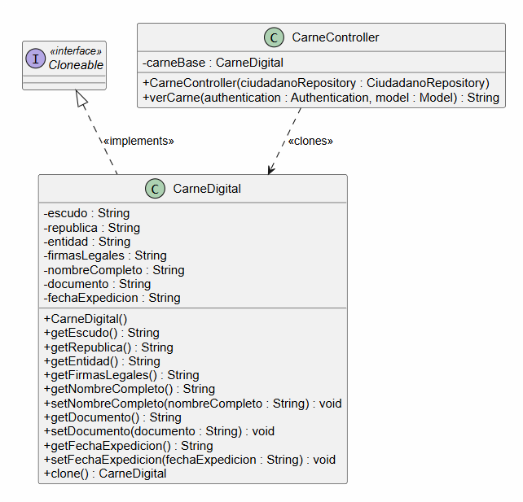
Explicación: Este diagrama ilustra la arquitectura del patrón Prototype para la generación del carné:
- Cloneable (Interfaz): Interfaz nativa de Java que habilita la clonación en memoria.
- CarneDigital (Clase): Actúa como el prototipo. Su constructor inicializa los datos institucionales fijos (como la ruta de la imagen, nombres y datos legales) una sola vez y expone el método clone() para generar copias superficiales de sí mismo.
- CarneController (Clase): Actúa como el cliente. Mantiene una única instancia residente (carneBase) y, al recibir una petición en la ruta /perfil, solicita una copia clonada para personalizarla con los datos extraídos de la base de datos.

Aplicación del patrón Prototype
Clase: CarneDigital
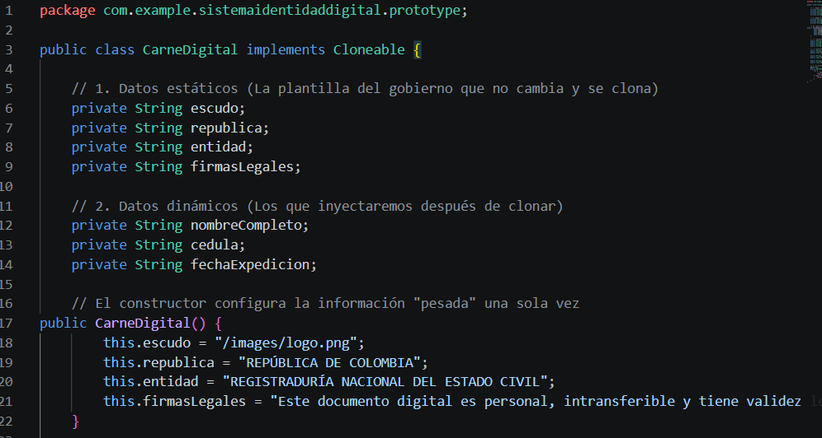
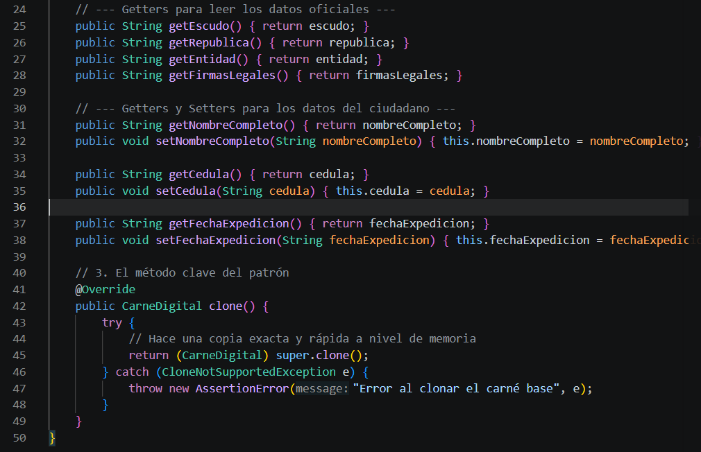
Explicación: Esta clase representa la plantilla oficial del gobierno. Sobrescribe el método clone() delegando la tarea a la máquina virtual de Java (super.clone()), lo que permite realizar una copia exacta a nivel de memoria sin volver a ejecutar la lógica de asignación de las variables institucionales.

Prueba de Funcionalidad
Clase: CarneController
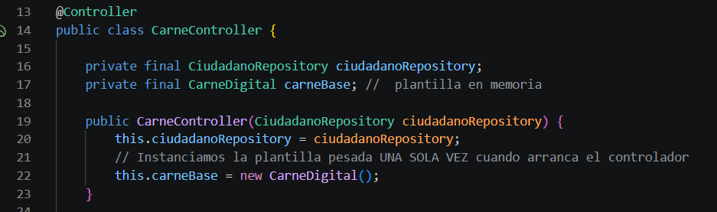
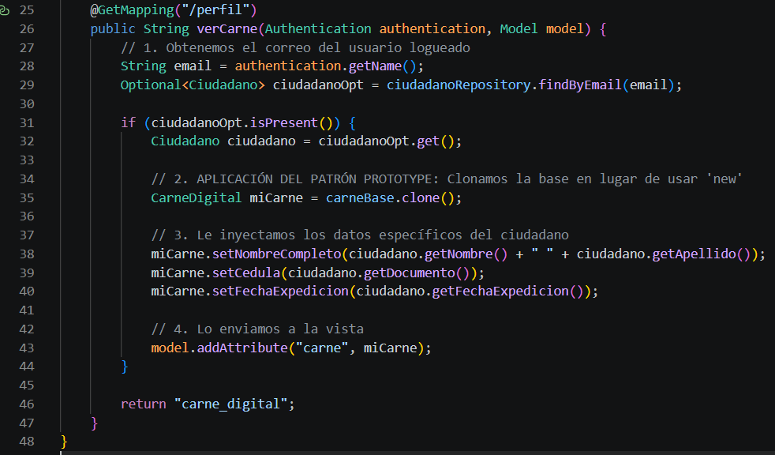
Explicación: El controlador evidencia el uso práctico del patrón. Evita el uso de la palabra reservada new para la construcción del documento completo. En su lugar, invoca el método clone() sobre la plantilla en memoria y posteriormente utiliza los setters para inyectar únicamente el nombre, el documento y la fecha de expedición del ciudadano autenticado.

HTML: carne_digital
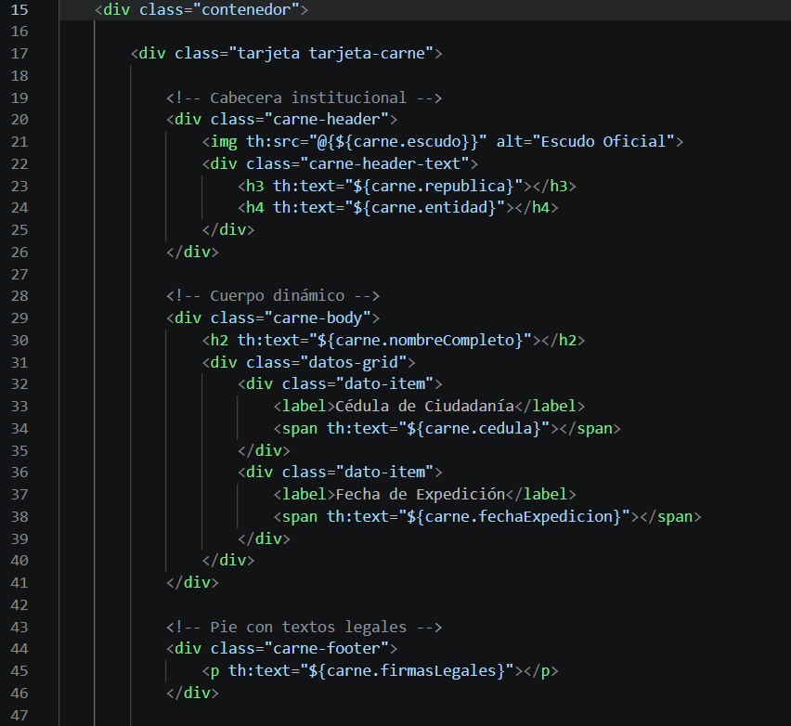
Explicación: Encargada de armar visualmente el carné. Aquí se evidencia cómo el sistema recibe el objeto ya clonado y mezcla perfectamente las dos partes: la información fija del gobierno (como el escudo y los textos legales) y los datos personales del ciudadano.

Evidencia
Explicación: Se confirma el éxito de la implementación visualizando el documento estructurado en la interfaz. El patrón Prototype clona exitosamente los elementos de diseño institucionales (rutas de imagen y textos legales), integrándolos con los datos del usuario logueado en una vista unificada.
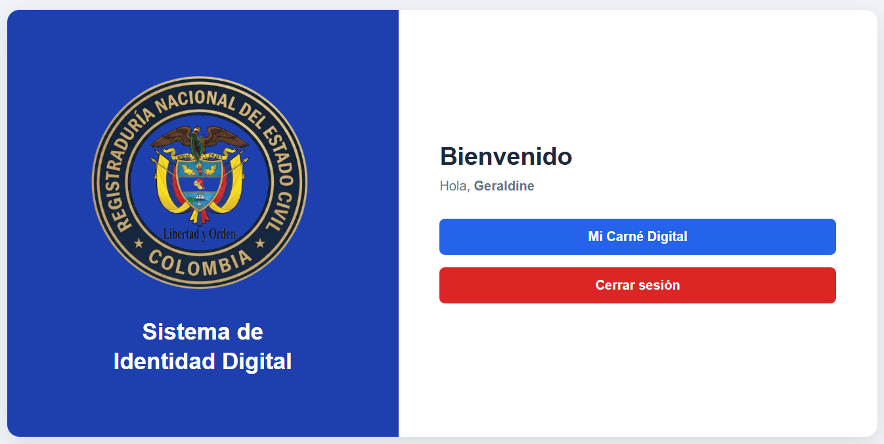
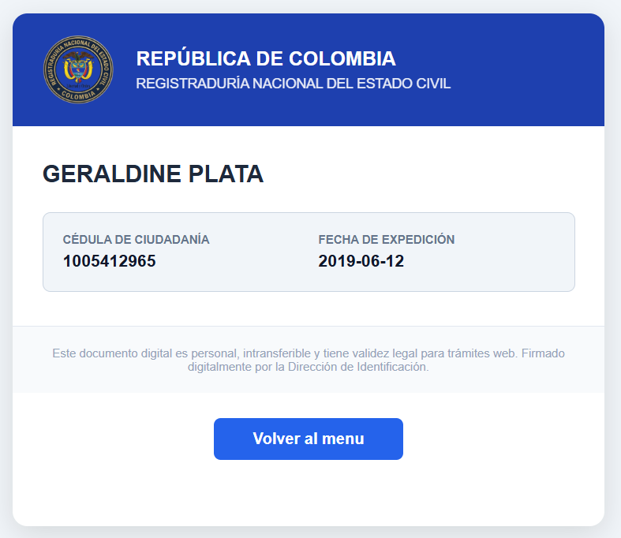

Análisis para la aplicación del Adapter
Objetivo del patrón: Permitir que clases con interfaces incompatibles trabajen juntas. Actúa como un intermediario o traductor que convierte la interfaz de una clase en otra interfaz que el cliente espera, aislando la complejidad de la conversión.
Motivación en el proyecto: En el Sistema de Identidad Digital, es necesario validar si la cédula del ciudadano está "Activa" o "Inactiva" a nivel nacional. Para esto, simulamos la conexión con el ANI (Archivo Nacional de Identificación) de la Registraduría. Como este sistema externo opera bajo una arquitectura Legacy (obsoleta) y devuelve las respuestas en formatos de texto crudo (ej. 100478954|0|Inactiva), utilizamos el patrón Adapter para traducir ese formato de texto en un valor booleano limpio (true o false). Esto evita ensuciar el controlador moderno de Spring Boot con lógica de recorte de cadenas, asegurando un código limpio y mantenible.

Diagrama UML
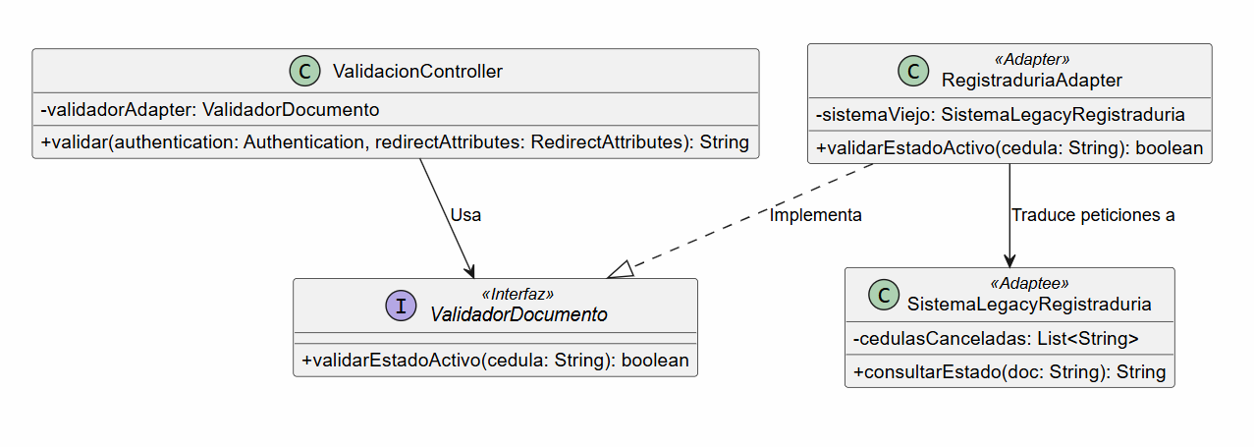
Explicación: Este diagrama muestra el flujo de la validación del documento y la aplicación del patrón Adapter.
- ValidacionController: Recibe la petición del usuario desde la interfaz gráfica y requiere saber si la cédula es válida. Desconoce la existencia del sistema antiguo y solo interactúa con la interfaz estándar.
- ValidadorDocumento: Es la interfaz que define el contrato que nuestro sistema moderno espera utilizar (el método validarEstadoActivo).
- SistemaLegacyRegistraduria: Representa el sistema externo y obsoleto. Contiene el método incompatible consultarEstado que devuelve los datos en una cadena separada por barras.
- RegistraduriaAdapter: Es la clase puente. Implementa la interfaz ValidadorDocumento, recibe la petición del controlador, invoca al sistema antiguo, y procesa el texto de respuesta para retornar únicamente un true o false.

Aplicación del patrón Adapter
Interfaz: ValidadorDocumento
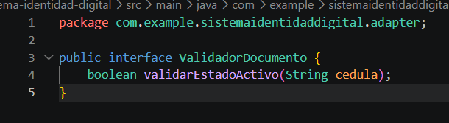
Explicación: Define el método estándar que obligatoriamente debe tener el adaptador (validarEstadoActivo). Esto permite que el controlador (cliente) trate la validación de forma normal sin importarle de dónde vienen los datos.

Clase: SistemaLegacyRegistraduria
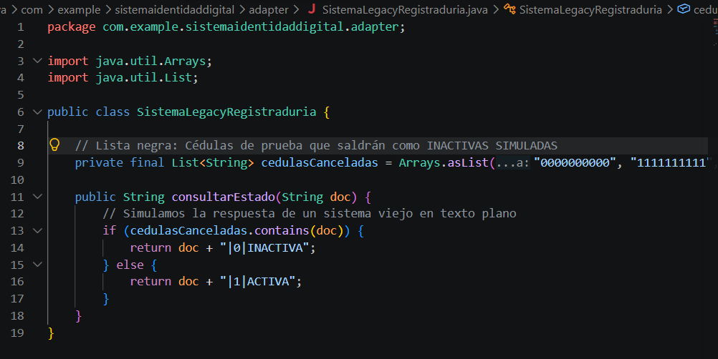
Explicación: Representa el sistema externo y obsoleto (Adaptee). Contiene una lista negra de cédulas y el método incompatible consultarEstado() que simula devolver los datos en una estructura de texto separada por barras verticales (ej. 1111111111|0|CANCELADA).

Clase: RegistraduriaAdapter
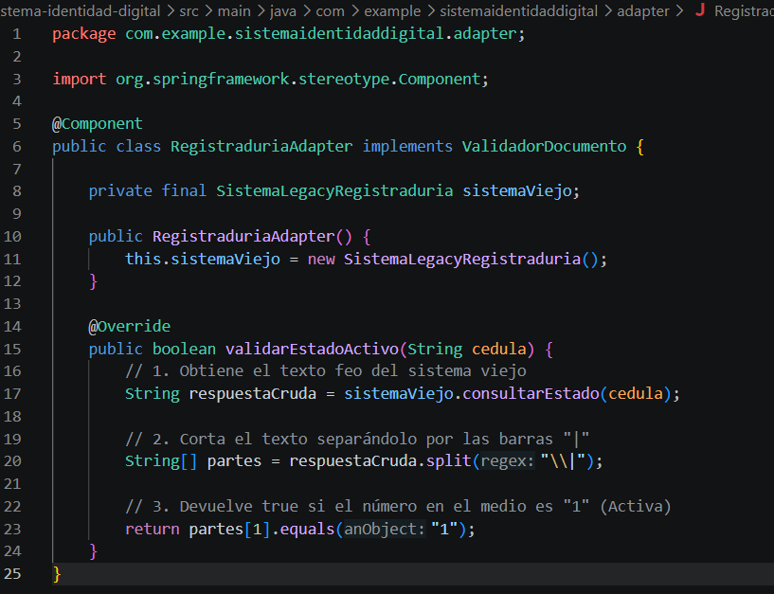
Explicación: Es la clase puente que implementa el patrón. Recibe la cédula enviada por el controlador, invoca al sistema antiguo, captura la respuesta cruda, divide la cadena de texto con split("\\|") y analiza únicamente la posición correspondiente al estado para retornar un valor booleano (true o false).

Prueba de Funcionalidad
Clase: ValidacionController
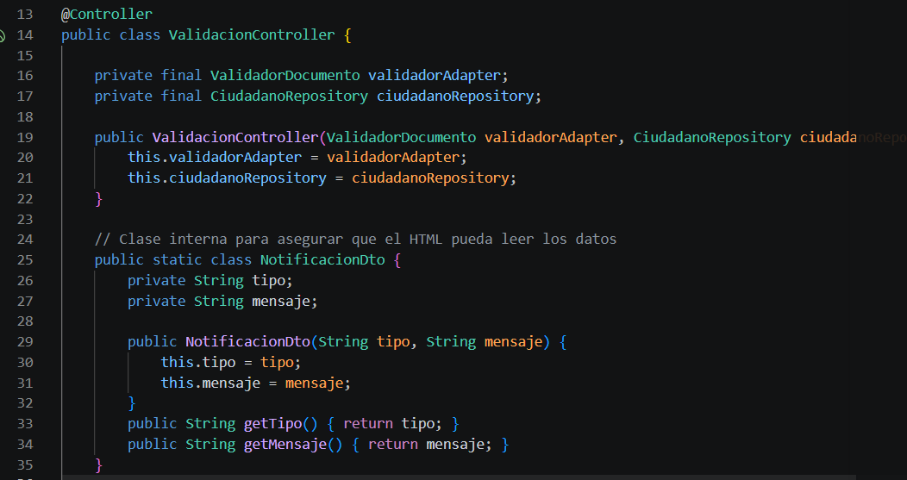
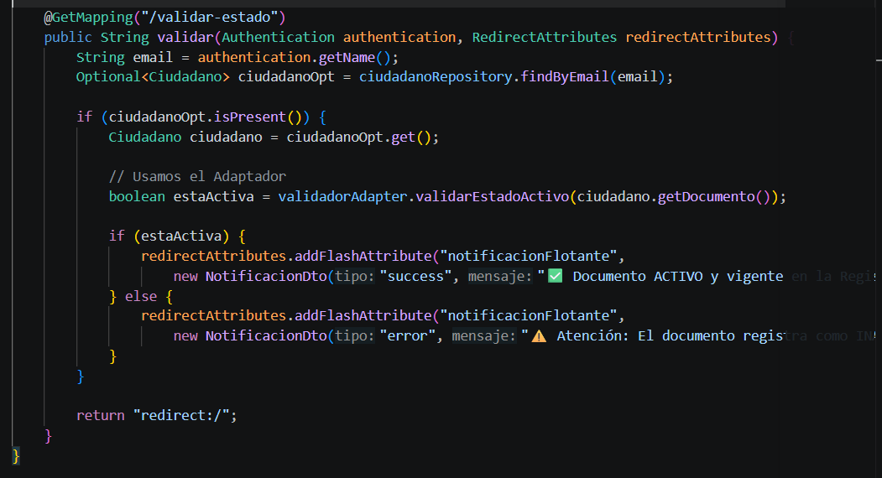
Explicación: Recibe la petición del usuario en la ruta /validar-estado, obtiene el documento del ciudadano y utiliza el Adaptador. Dependiendo del booleano traducido que reciba, envía la notificación flotante de éxito o error a la vista web.

HTML: inicio.html
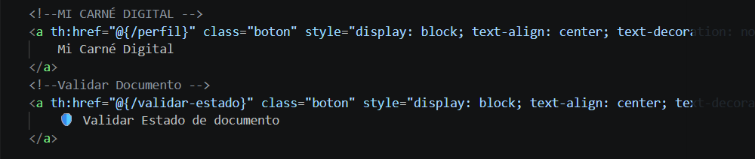
Explicación: En la vista web, el usuario desencadena el proceso de validación al hacer clic en el botón. Posteriormente, la página recarga y Thymeleaf intercepta la variable enviada por el controlador, renderizando dinámicamente el mensaje y el color de la alerta flotante según la traducción hecha por el patrón Adapter.

Evidencia
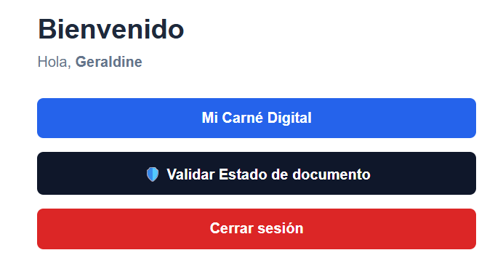
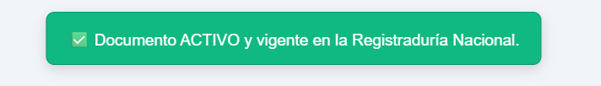
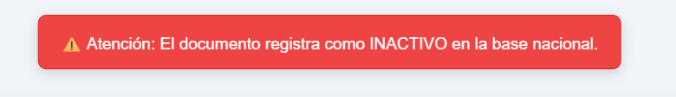
Explicación: Se comprueba el éxito de la implementación visualizando las alertas en la interfaz gráfica. Cuando un ciudadano con cédula válida verifica su estado, el adaptador traduce la respuesta del sistema legacy como verdadera y la interfaz despliega la alerta verde de éxito. En cambio, si un usuario con una cédula de prueba inactiva, el adaptador procesa el texto crudo de cancelación del sistema viejo, devolviendo un false que activa la notificación roja sin que el sistema principal se rompa ni tenga que lidiar con recortes de cadenas.
Análisis para la aplicación del Bridge
Objetivo del patrón: Desacoplar una abstracción de su implementación para que ambas puedan variar independientemente. Permite dividir una clase grande o un grupo de clases estrechamente relacionadas en dos jerarquías separadas.
Motivación en el proyecto: En el sistema, los datos del carné digital pueden presentarse en diferentes formatos visuales. Actualmente tenemos un diseño en HTML a color, pero se necesitaba ofrecer una versión en texto plano para facilitar su impresión o su uso en conexiones lentas. El patrón Bridge nos permite agregar este nuevo diseño (y cualquier otro a futuro) sin necesidad de duplicar la clase CarneDigital ni llenar el controlador con lógica de vistas. El puente se encarga de conectar la información fija del ciudadano con la clase concreta encargada de renderizar el estilo visual seleccionado por el usuario.

Diagrama UML
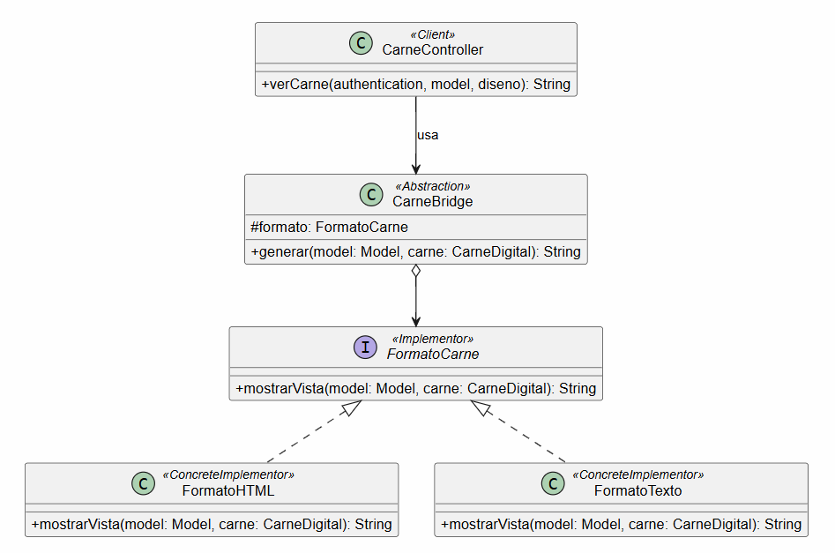
Explicación: Este diagrama muestra cómo el patrón Bridge separa los datos de su presentación visual.
- CarneController (Client): Solicita la generación de la vista, decidiendo qué formato usar según el parámetro recibido desde la interfaz.
- FormatoCarne (Implementor): Define la interfaz base estandarizada para todas las representaciones visuales posibles.
- FormatoHTML y FormatoTexto (ConcreteImplementors): Clases que implementan el diseño específico y retornan el nombre del archivo HTML correspondiente (carne_digital o carne_texto).
- CarneBridge (Abstraction): Actúa como el puente central. Recibe y almacena una referencia al formato elegido, delegando el proceso final de renderización sin conocer los detalles visuales.

Aplicación del patrón Bridge
Interfaz: FormatoCarne
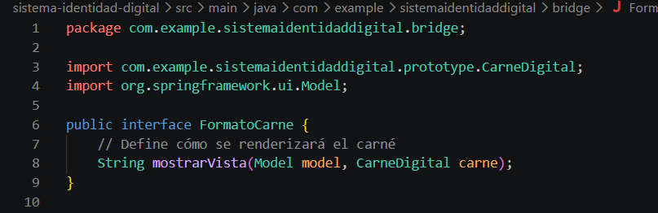
Explicación: Define el método mostrarVista, estableciendo el contrato obligatorio que cualquier nuevo diseño o formato de carné deberá cumplir para poder recibir los datos del modelo.

Implementadores Concretos: FormatoHTML y FormatoTexto
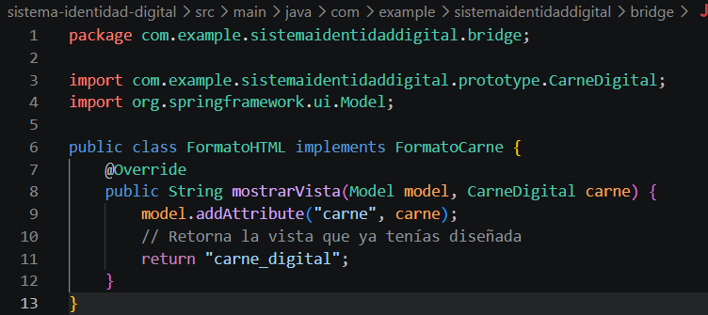

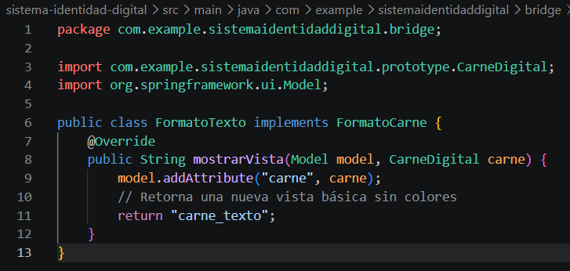
Explicación: FormatoHTML se encarga de inyectar los datos del ciudadano y retornar la vista tradicional a color. Por su parte, FormatoTexto retorna una vista alternativa, simplificada y en blanco y negro, pensada para impresión rápida. Ambas clases son independientes, pero consumen el mismo objeto de datos.

Abstracción: CarneBridge
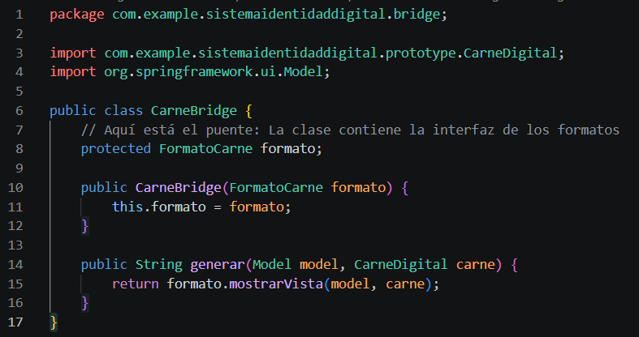
Explicación: Es la clase principal del patrón. Mantiene la referencia a la interfaz FormatoCarne. Conecta la petición del controlador con la familia de formatos visuales, permitiendo intercambiar el diseño de la tarjeta en tiempo de ejecución de manera limpia.

Prueba de Funcionalidad
Clase: CarneController
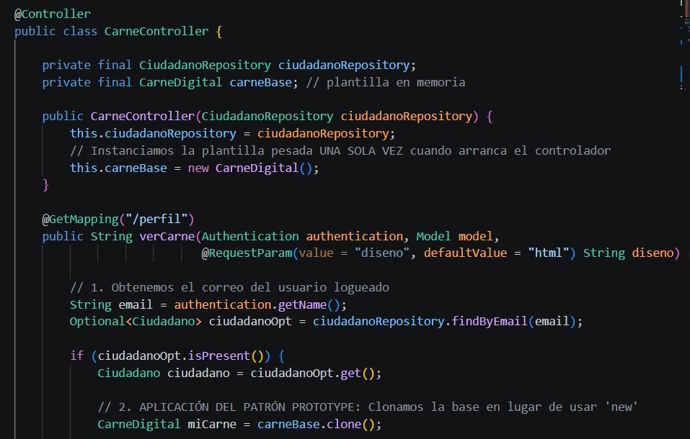
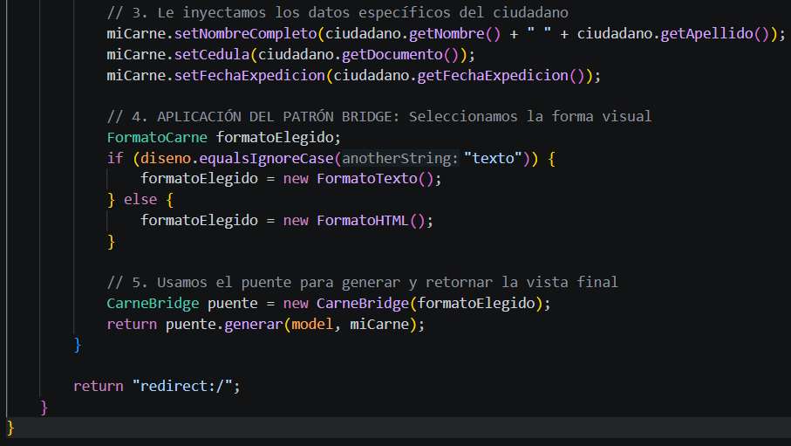
Explicación: El controlador demuestra el uso del puente en acción. Dependiendo del parámetro diseno capturado en la URL, se escoge instanciar FormatoTexto o FormatoHTML. A continuación, se inicializa el CarneBridge enviándole esa elección, y se le entregan los datos clonados del usuario para que el puente retorne dinámicamente la vista correcta.

HTML: carne_digital.html y carne_texto.html
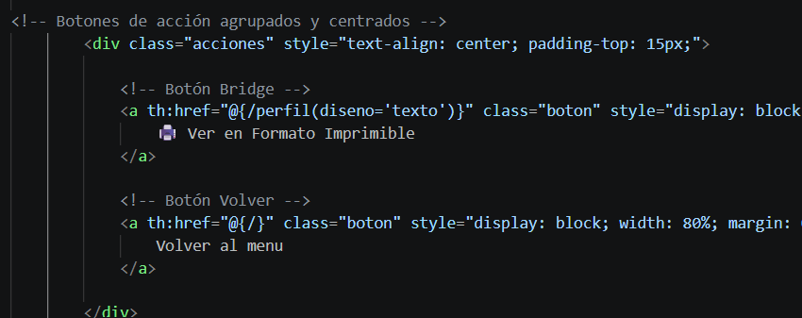
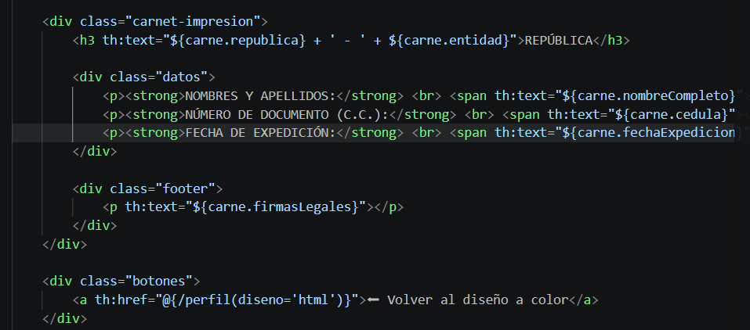
Explicación: Las vistas de la interfaz reflejan el funcionamiento del puente. En carne_digital.html se ofrece al ciudadano un botón que envía el parámetro diseno=texto hacia el controlador para invocar el formato imprimible. Por su parte, carne_texto.html recibe los datos y renderiza la estructura plana en blanco y negro, incluyendo un botón de retorno con el parámetro diseno=html para cruzar el puente de regreso hacia el diseño original a color.

Evidencia
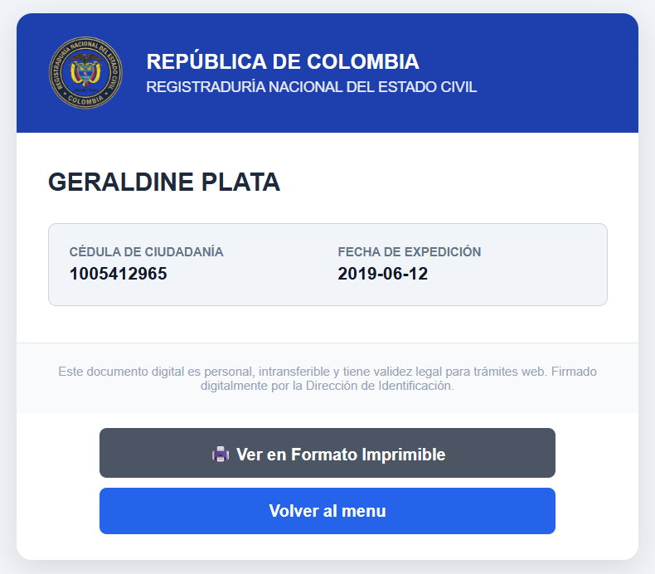
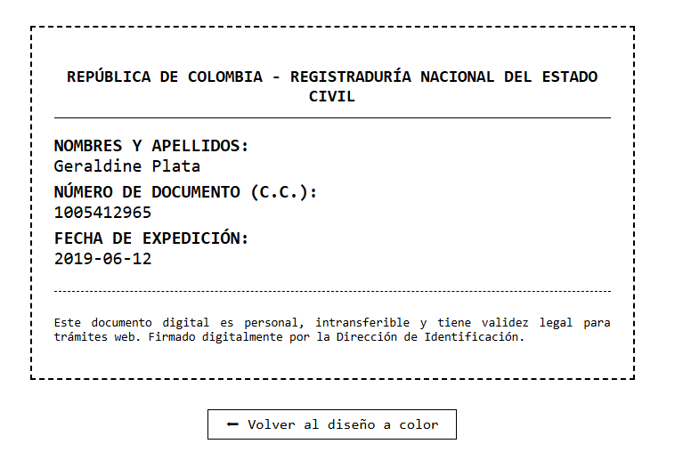
Explicación: Se confirma el éxito de la implementación al comprobar cómo la misma información en memoria del ciudadano (nombres, documento, fechas y textos legales institucionales) logra renderizarse en dos presentaciones diametralmente opuestas gracias al puente. El aplicativo cambia del diseño premium a color a una versión de texto minimalista sin afectar la base de datos y sin tener que crear una clase "CiudadanoImprimible" adicional, ahorrando recursos y reduciendo el acoplamiento.

Análisis para la aplicación del Composite
Objetivo del patrón: Componer objetos en estructuras de árbol para representar jerarquías de parte-todo. Permite a los clientes tratar a los objetos individuales y a las composiciones de objetos de manera uniforme.
Motivación en el proyecto: En el módulo de Citas, el sistema necesita validar múltiples requisitos previos obligatorios (como haber realizado el denuncio por pérdida y haber realizado el pago del trámite simulado) antes de permitir agendar una cita. Utilizando el patrón Composite, el sistema puede agrupar todos estos requisitos en un solo "paquete" y validarlos con una única instrucción. Esto centraliza la lógica y permite que a futuro la entidad agregue nuevos requisitos sin modificar el código de validación existente.

Diagrama UML
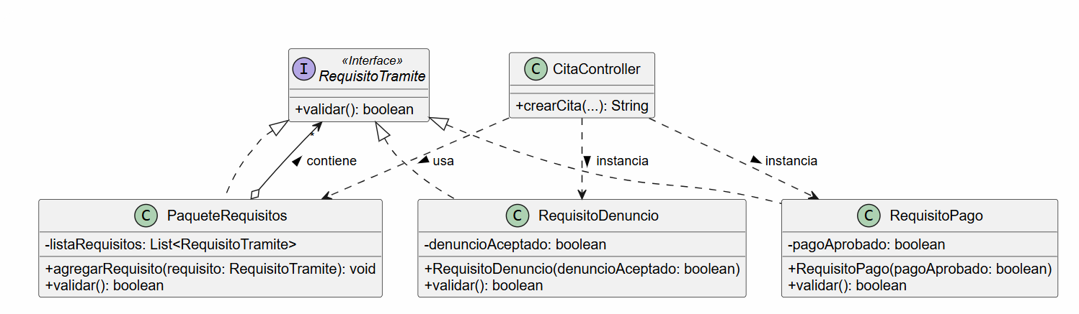

Explicación: Este diagrama muestra la estructura del patrón Composite para la validación de requisitos de la cita:
- RequisitoTramite (Interfaz): Es el componente base que define el contrato común con el método validar().
- RequisitoDenuncio y RequisitoPago (Clases): Actúan como las "hojas" (Leaves) del patrón. Son los requisitos individuales concretos que implementan la interfaz y retornan si su condición específica se cumple.
- PaqueteRequisitos (Clase): Actúa como el "compuesto" (Composite). Almacena una lista de objetos RequisitoTramite y, al llamar a su método validar(), recorre la lista completa. Si uno solo falla, rechaza todo el paquete.
- CitaController (Clase): Actúa como el cliente. Crea el paquete, le agrega las hojas y dispara la validación antes de realizar el guardado en la base de datos.

Aplicación del patrón Composite
Interfaz: RequisitoTramite
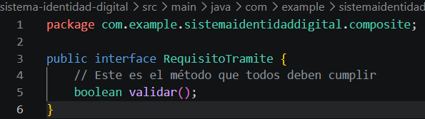
Explicación: Define el método estándar validar() que obligatoriamente deben tener tanto los requisitos individuales como el paquete compuesto. Esto permite que el sistema trate a todos los elementos por igual.

Clases Concretas (Hojas): RequisitoDenuncio y RequisitoPago
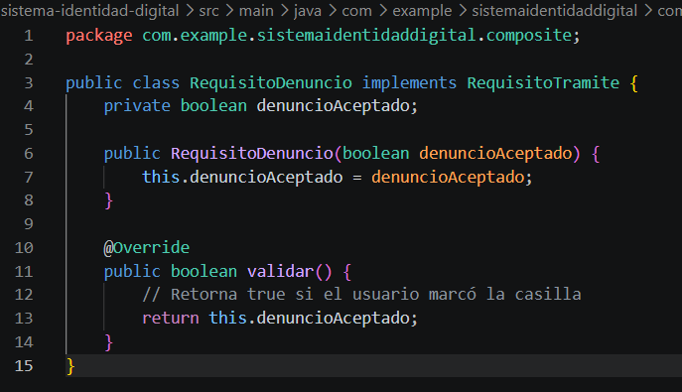
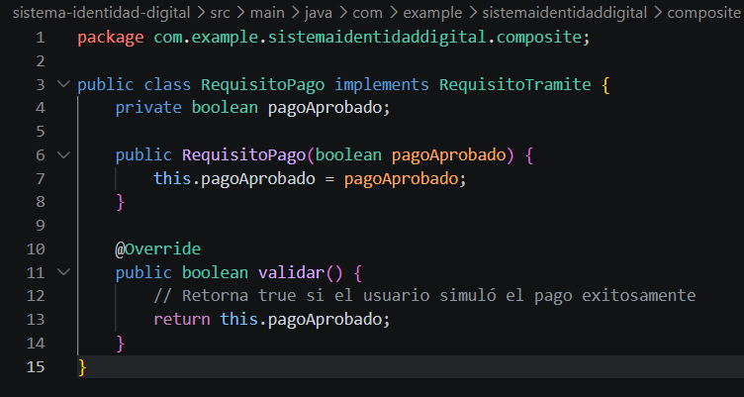
Explicación: Implementan la interfaz RequisitoTramite para ejecutar la validación específica de cada regla de negocio, verificando si el usuario marcó la declaración juramentada del denuncio y si la transacción en PSE fue exitosa.

Clase Compuesta: PaqueteRequisitos
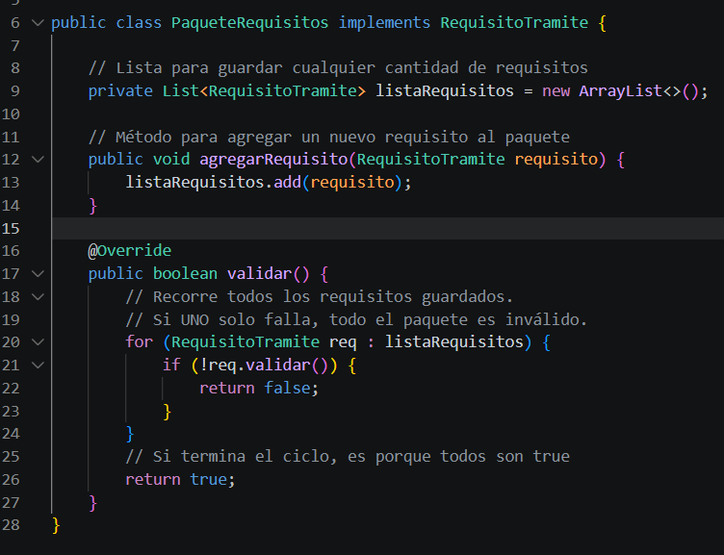
Explicación: Es la clase principal del patrón. Contiene una lista dinámica para almacenar múltiples requisitos. Al ejecutar su método validar(), itera sobre todos los requisitos agregados; si detecta que alguna de las hojas retorna falso, invalida inmediatamente el paquete completo, delegando la complejidad de revisión de una forma limpia.

Prueba de Funcionalidad
Clase: CitaController
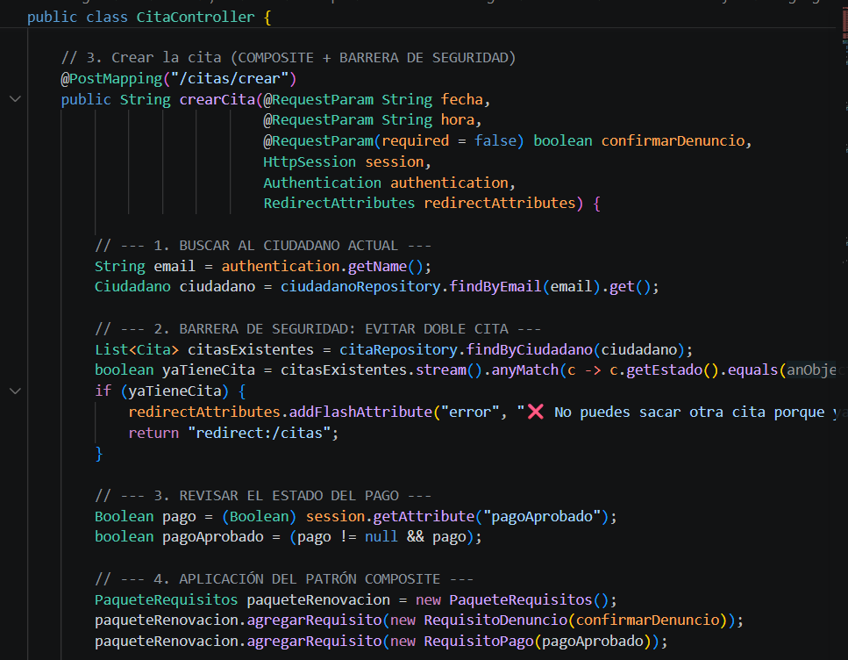
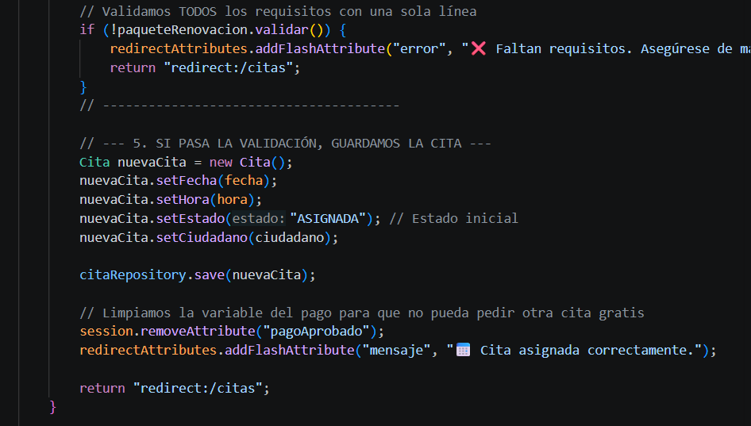

Explicación: Aquí se evidencia el patrón en la práctica. El controlador instancia el PaqueteRequisitos y le agrega los requisitos individuales (RequisitoDenuncio y RequisitoPago). Luego, con una sola línea de código (!paqueteRenovacion.validar()), el sistema evalúa todo el conjunto antes de permitir guardar la cita en la base de datos, rechazando el proceso si faltan pasos.

Evidencia
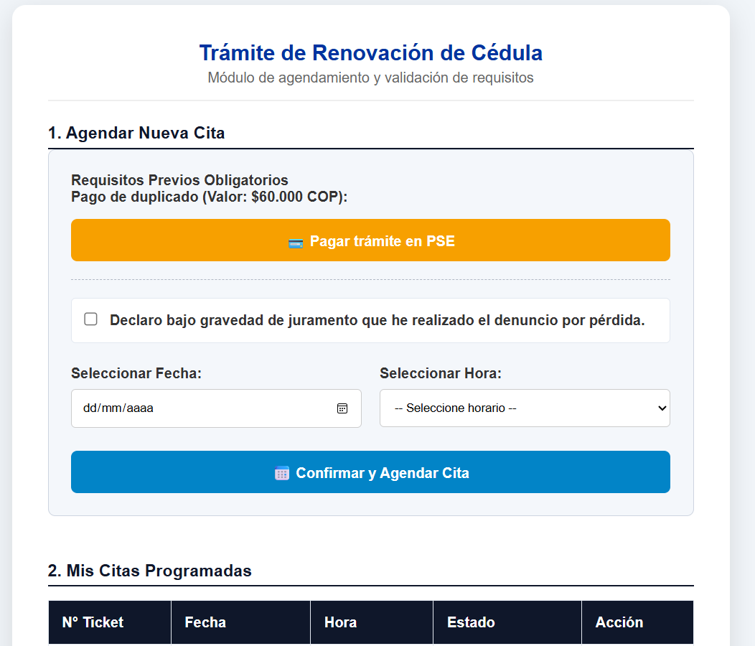
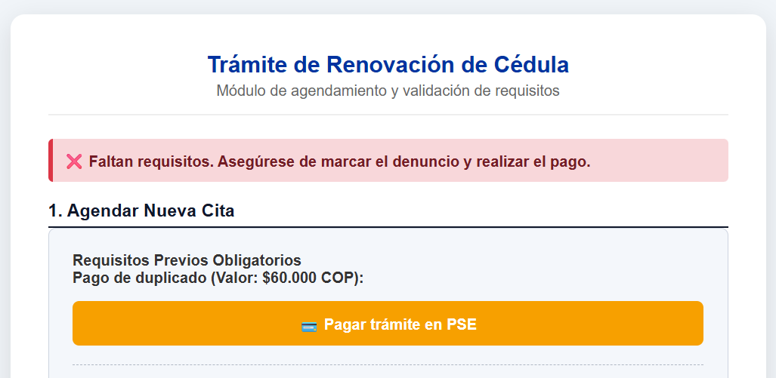

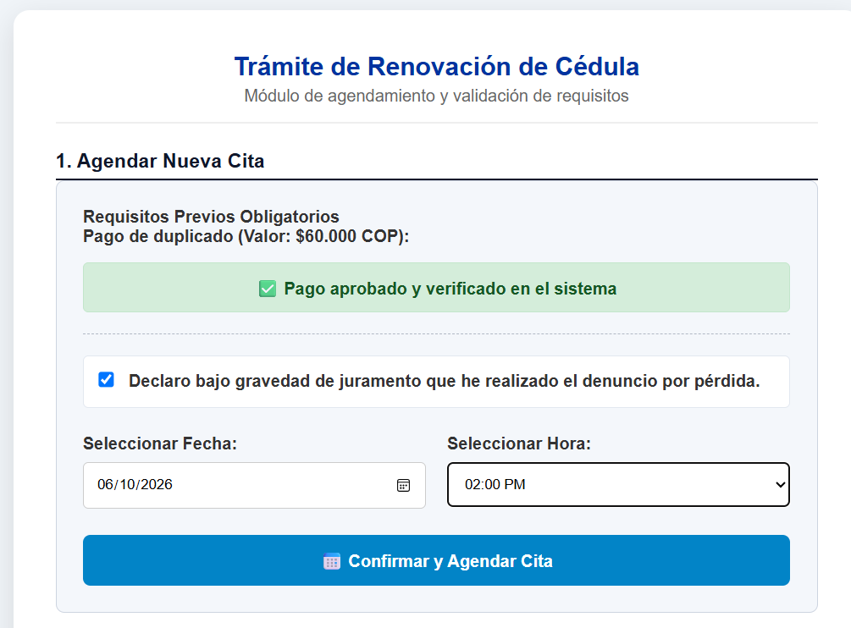

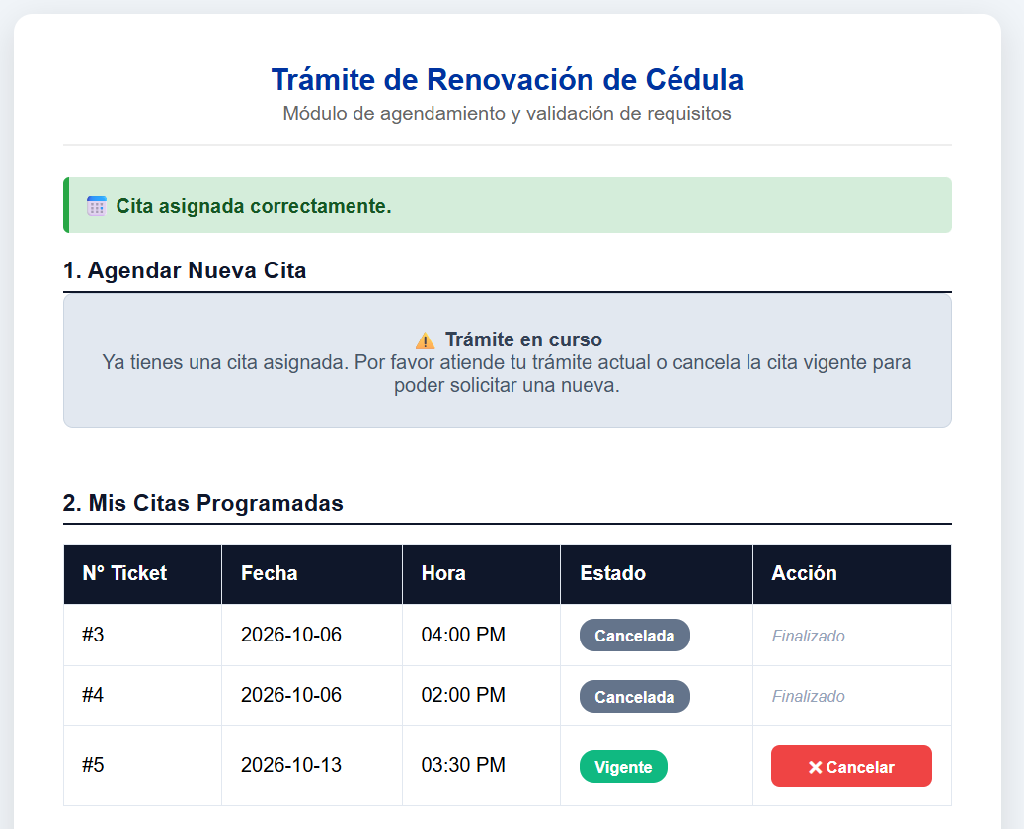

Explicación: Se comprueba el funcionamiento del patrón desde la página web. Si el usuario intenta agendar la cita sin cumplir todos los requisitos, el Composite detecta el fallo y la interfaz despliega la alerta de error. Cuando el usuario cumple con el denuncio y el pago, el paquete se valida correctamente y la cita se guarda en el sistema mostrando el estado activo.
Análisis para la aplicación del Decorator
Objetivo del patrón: Permitir añadir responsabilidades, comportamientos o características adicionales a un objeto de manera dinámica en tiempo de ejecución, proporcionando una alternativa flexible a la herencia tradicional para extender la funcionalidad de una clase.
Motivación en el proyecto: En el módulo del Carné Digital, el documento generado requiere incluir distintos sellos y niveles de seguridad institucional (como marcas de agua digitales y hologramas biométricos) antes de ser presentado al usuario. En lugar de alterar la entidad original en la base de datos o crear múltiples clases con todas las combinaciones posibles de seguridad, se implementó el patrón Decorator. Este patrón toma la información estandarizada del carné base y la "envuelve" progresivamente con nuevas capas de seguridad en tiempo de ejecución. Esto garantiza que el sistema sea escalable, permitiendo agregar nuevos sellos en el futuro sin modificar el código existente (cumpliendo el principio Open/Closed).

Diagrama UML
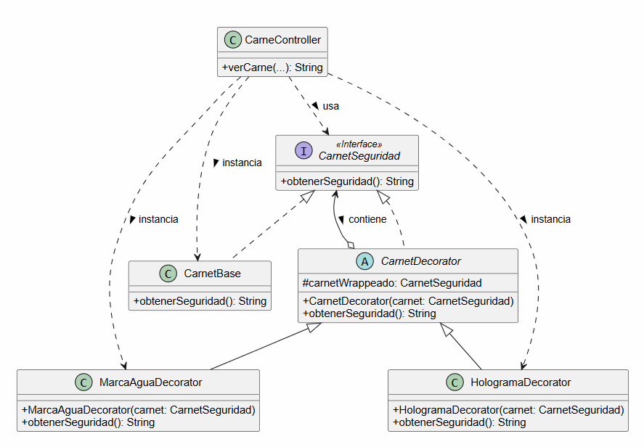
Explicación: Este diagrama ilustra la arquitectura del patrón Decorator para la asignación de sellos de seguridad:
- CarnetSeguridad (Interfaz Componente): Define el contrato base con el método obtenerSeguridad(), estandarizando cómo se obtiene la información de seguridad.
- CarnetBase (Componente Concreto): Implementa la interfaz y representa el estado original y mínimo del documento antes de aplicarle cualquier mejora.
- CarnetDecorator (Decorador Abstracto): Es el pilar estructural del patrón. Contiene una referencia protegida a un objeto de tipo CarnetSeguridad y delega la ejecución de los métodos al objeto que está envolviendo.
- MarcaAguaDecorator y HologramaDecorator (Decoradores Concretos): Extienden la clase base del decorador, interceptan la llamada, ejecutan el comportamiento del componente envuelto y le suman dinámicamente su propia cadena de texto (su sello de seguridad específico).

Aplicación del patrón Decorator
Interfaz: CarnetSeguridad
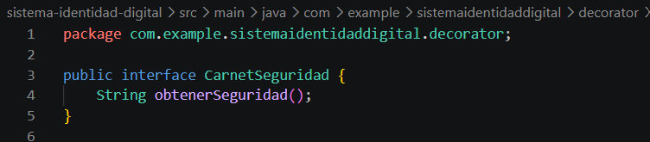
Explicación: Establece la interfaz común tanto para el documento original como para todos los decoradores futuros, obligando a implementar el método encargado de retornar los sellos.

Clase Concreta: CarnetBase
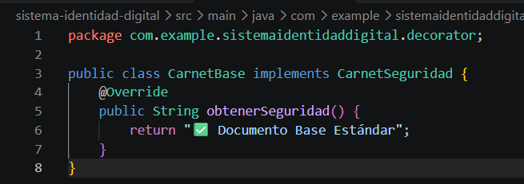
Explicación: Representa el nivel más elemental del documento de identidad. Retorna únicamente el mensaje "Documento Base Estándar", sirviendo como el núcleo sobre el cual se aplicarán las siguientes capas.

Clase Abstracta: CarnetDecorator
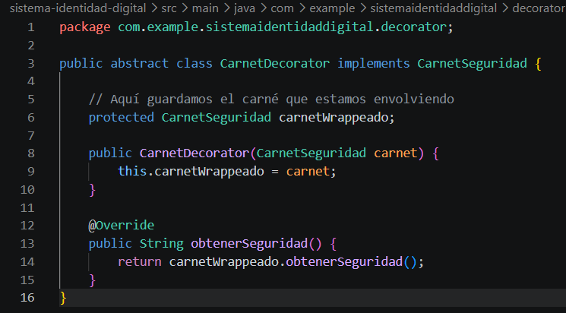
Explicación: Actúa como la envoltura principal. Al recibir en su constructor un objeto CarnetSeguridad, permite anidar múltiples niveles de decoración sin que el sistema pierda el rastro del objeto original.

Clases Concretas (Decoradores): MarcaAguaDecorator y HologramaDecorator
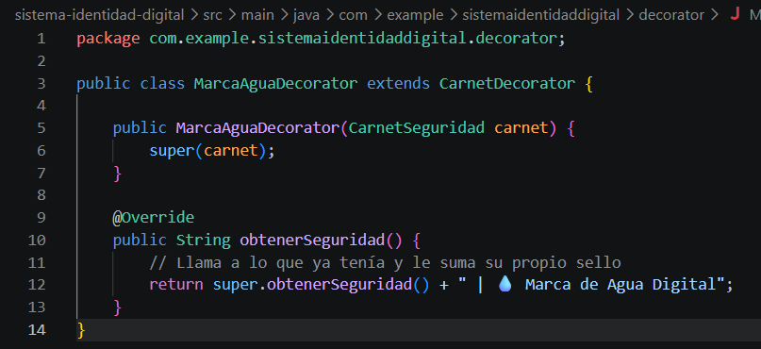

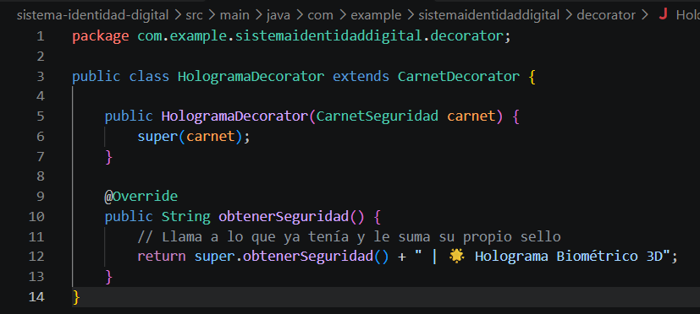
Explicación: Extienden la clase abstracta. Al llamar al método obtenerSeguridad(), estas clases primero obtienen la cadena de texto de la capa anterior (super.obtenerSeguridad()) y posteriormente le concatenan su propia insignia, armando una cadena de seguridad progresiva.

Prueba de Funcionalidad
Clase: CarneController
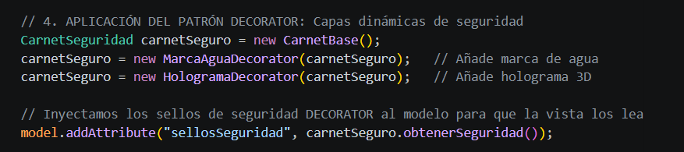
Explicación: El controlador demuestra la implementación práctica del patrón. Inicializa el documento base y, acto seguido, reasigna la variable envolviendo iterativamente el objeto con la marca de agua y el holograma. Finalmente, inyecta la cadena de texto resultante en el modelo para ser interpretada por las vistas del Bridge.

Evidencia
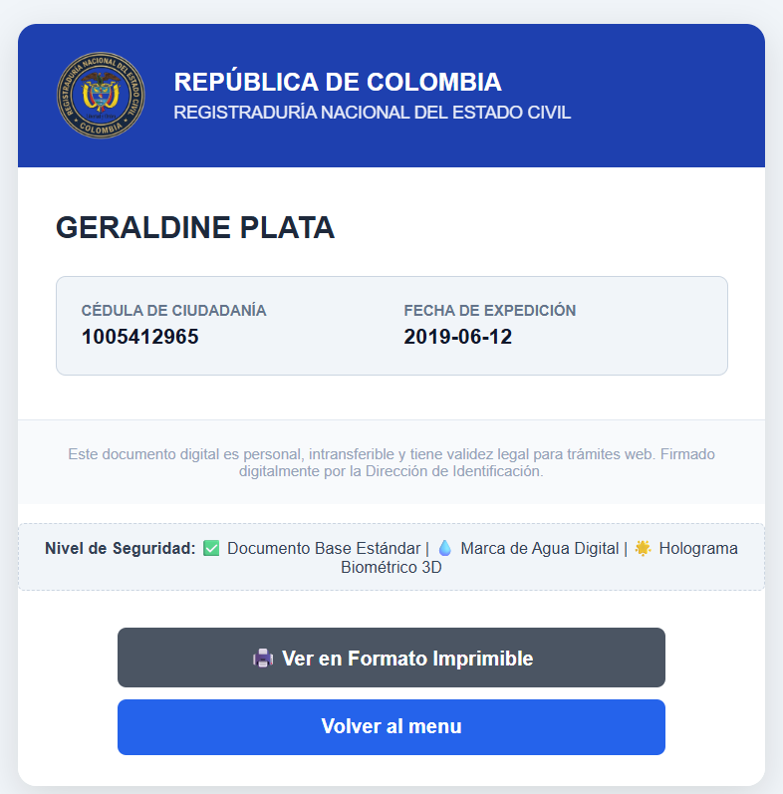
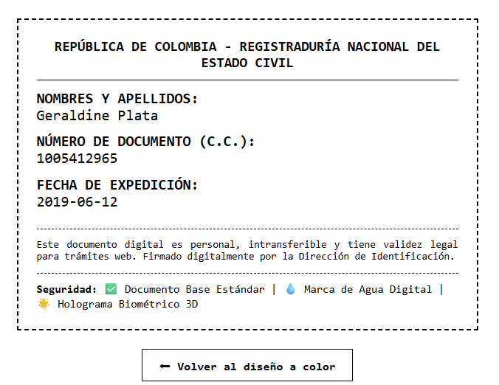

Explicación: Se comprueba el éxito del patrón en la interfaz gráfica de usuario. Al acceder al perfil, el sistema no muestra únicamente un dato estático, sino que expone dinámicamente la concatenación de las diferentes capas institucionales añadidas en tiempo de ejecución, logrando visualizar de manera fluida y en cadena el documento base junto a la marca de agua y el holograma biométrico (Simulado).
Análisis para la aplicación del Facade
Objetivo del patrón: Proporcionar una interfaz unificada y simplificada a un conjunto de subsistemas o lógicas complejas, ocultando los detalles de implementación y reduciendo el acoplamiento entre el cliente (el controlador) y la lógica de negocio.
Motivación en el proyecto: En el módulo de agendamiento de citas, la clase CitaController estaba asumiendo un exceso de responsabilidades: buscar al ciudadano en la base de datos, validar reglas de negocio (como evitar citas duplicadas), instanciar y ejecutar el patrón Composite para validar los requisitos, y finalmente guardar el registro. Esto violaba el Principio de Responsabilidad Única (SRP). Al implementar el patrón Facade, se extrajo toda esta orquestación hacia una clase coordinadora (TramiteCitasFacade). De esta manera, el controlador web vuelve a su función original (recibir peticiones y devolver vistas), logrando un sistema más modular, limpio y fácil de mantener.

Diagrama UML

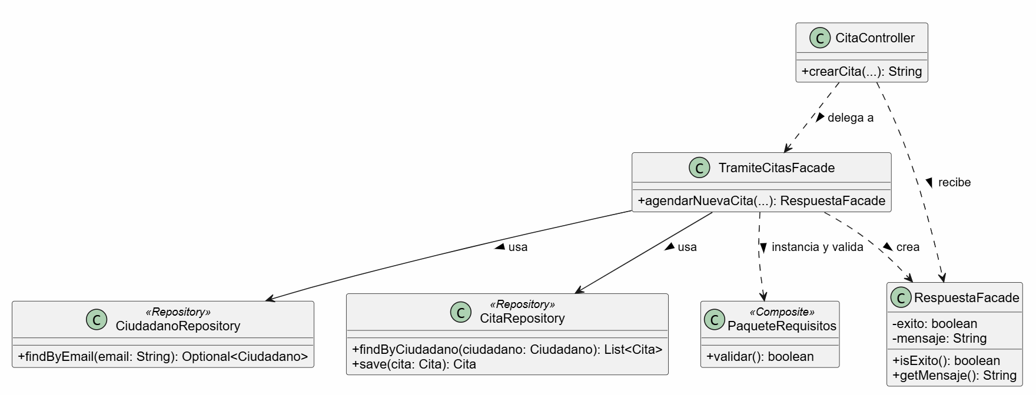
Explicación: Este diagrama ilustra la arquitectura del patrón Facade para la orquestación de citas:
- CitaController (Cliente): Es el punto de entrada de la petición web. Ahora ignora la complejidad de las bases de datos y la validación de negocio, dependiendo únicamente de la fachada.
- TramiteCitasFacade (Fachada): Es el coordinador central. Interactúa directamente con múltiples subsistemas subyacentes (Repositorios de Cita y Ciudadano) y con otras estructuras (como el patrón Composite PaqueteRequisitos) para ejecutar el proceso completo.
- RespuestaFacade: Un objeto de transferencia de datos (DTO) ligero que encapsula el resultado de la operación (éxito/fracaso) y un mensaje informativo para que el controlador lo procese.
- Subsistemas (Repositories y Composite): Clases que realizan el trabajo pesado a nivel de datos y validación de negocio, ahora ocultas del cliente final.

Aplicación del patrón Facade
Clase: RespuestaFacade
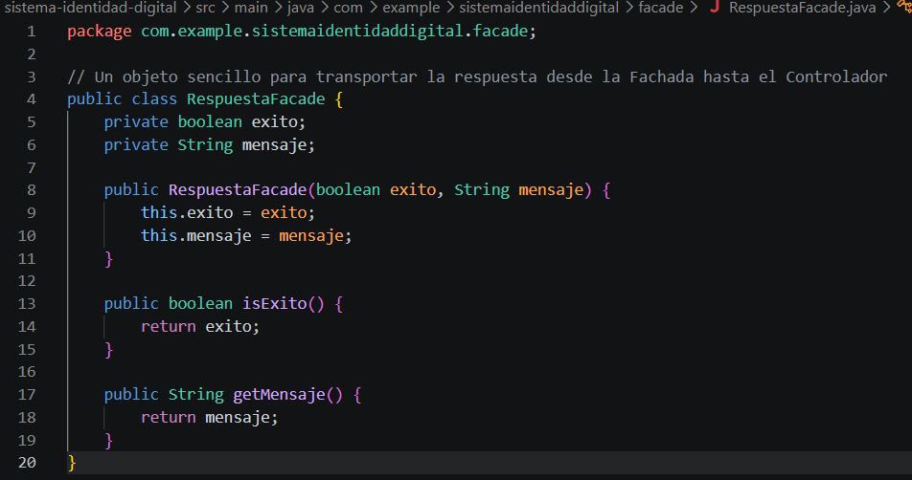
Explicación: Actúa como un vehículo de comunicación entre la lógica de negocio y el controlador. Encapsula un valor booleano que indica si el proceso finalizó con éxito y un mensaje de texto explicativo, evitando que la fachada lance excepciones complejas hacia la capa web.

Clase: TramiteCitasFacade
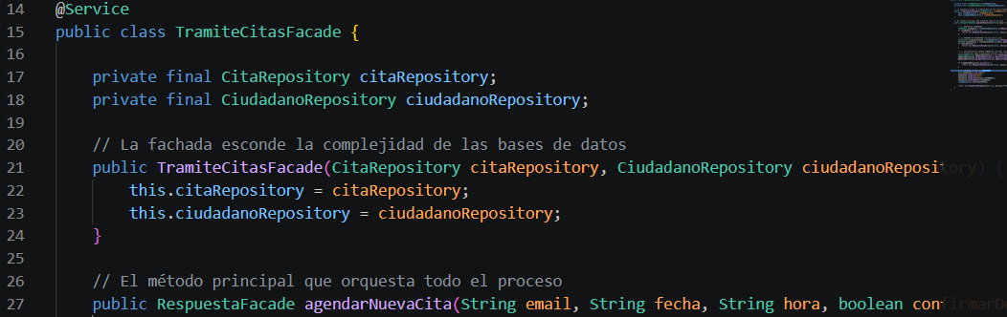
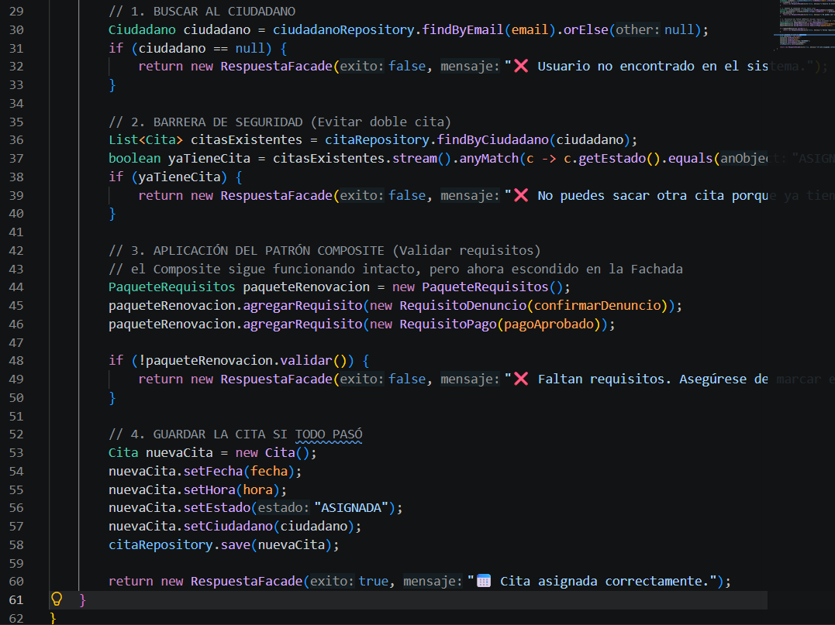

Explicación: Es la fachada en sí. Oculta la complejidad de interactuar con CiudadanoRepository, CitaRepository y la instanciación de PaqueteRequisitos (Composite). Recibe datos primitivos, ejecuta las validaciones de seguridad (como verificar si el ciudadano ya tiene un trámite activo), evalúa los requisitos y, solo si todo es correcto, interactúa con la base de datos para guardar la cita.

Prueba de Funcionalidad
Clase: CitaController
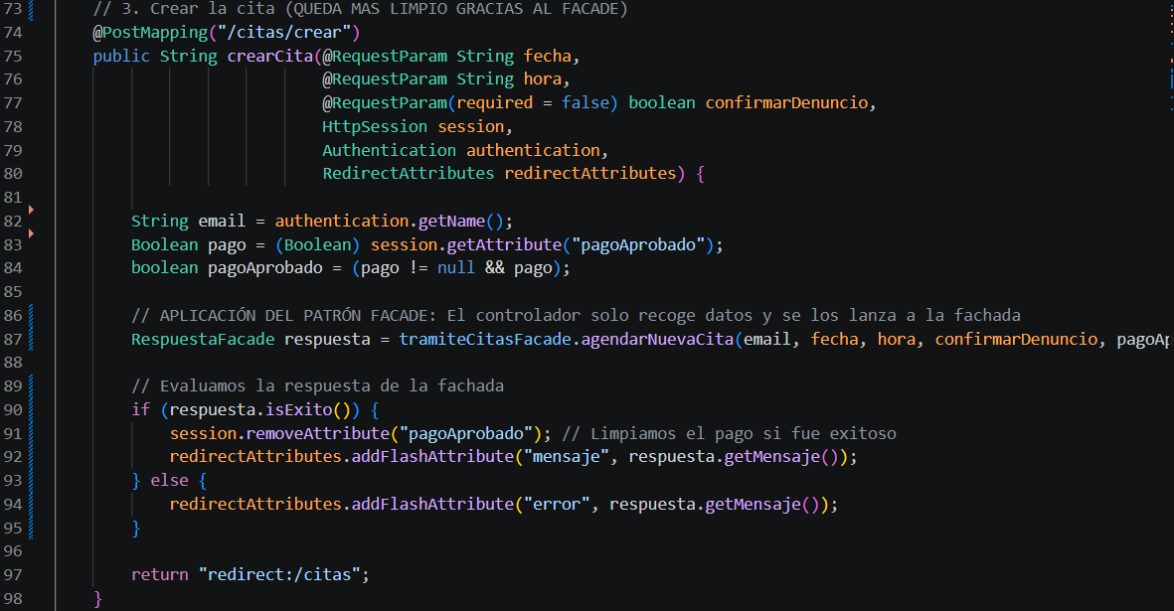
Explicación: Demuestra el éxito del patrón desde la perspectiva del cliente. El método crearCita quedó reducido a delegar los parámetros extraídos de la vista (fecha, hora, estado del pago y denuncio) directamente a TramiteCitasFacade. A partir del objeto devuelto por la fachada, el controlador se limita a renderizar el mensaje de éxito o de error en la interfaz, logrando un desacoplamiento total de la lógica de negocio.

Evidencia
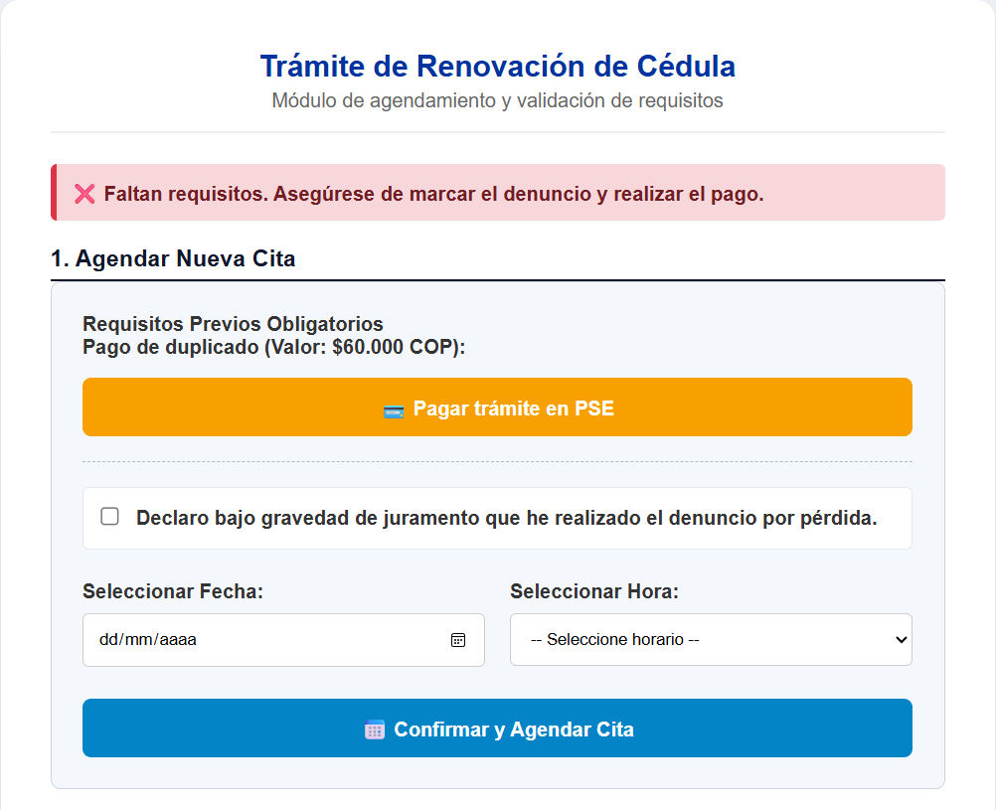
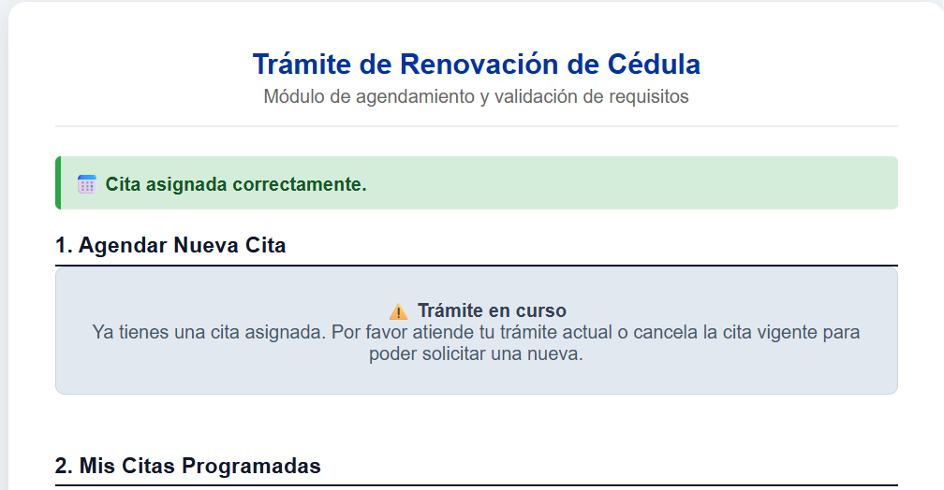

Explicación: Se comprueba el éxito de la refactorización en la interfaz gráfica. Aunque la arquitectura interna cambió drásticamente para estar más limpia y delegada mediante la fachada, el comportamiento de cara al ciudadano permanece estable. El sistema sigue detectando correctamente el cumplimiento o incumplimiento de los requisitos y asignando la cita con fluidez, demostrando que la delegación a la fachada operó sin interrumpir las funcionalidades previas.
Pasos para Ejecutar el proyecto
- En este caso usamos visual estudio, tener las extensiones Spring Boot Extension Pack, Extension Pack for Java.



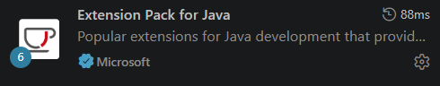

- Servidor MySQL activo (vía Laragon, XAMPP o MySQL Server).

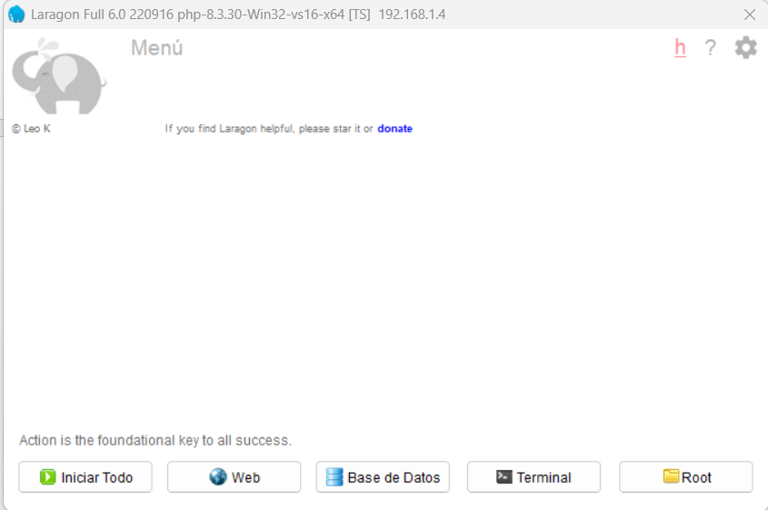

- Inicie el servicio de MySQL.
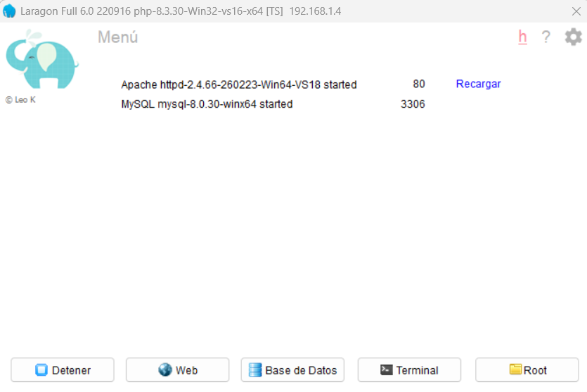

- Cree una base de datos vacía llamada exactamente: identidad_digital (Las tablas se crean al iniciar la aplicación).
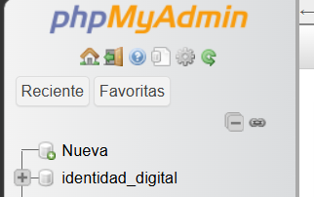

- Abra VS Code y seleccione la carpeta raíz del proyecto.
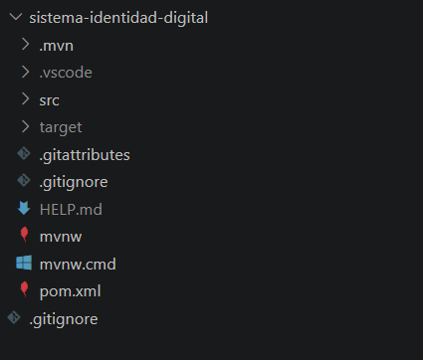

- Ejecuta el proyecto e ingrese a http://localhost:8080/
